1. Анализ задачи
1.1 Постановка задачи
Организационно-экономическая сущность задачи
Наименование задачи
Разработка нарративной игры в жанре мистического квеста с элементами исторического хоррора и интерактивной драмы под рабочим названием "Эхо Па-мяти".
Цель разработки
- Создать эмоционально насыщенную историю с глубоким погружением в тему родового проклятия;
- Реализовать механику временных прыжков, позволяющую игроку влиять на судьбу рода;
- Сочетать реалистичные исторические события с мистическими элемента-ми.
- Обеспечить несколько концовок, зависящих от решений игрока.
Назначение
- Целевая аудитория:
- Поклонники нарративных игр (например, «What Remains of Edith Finch», «The Vanishing of Ethan Carter»);
- Любители исторических хорроров (например, «Amnesia: The Dark Descent», «Darkest Dungeon»);
- Игроки, ценящие выбор и последствия (например, «Detroit: Become Human», «The Witcher 3»);
- Платформы:
- Основные: ПК (Windows, macOS, Linux);
- Дополнительные: Консоли (PS5, Xbox Series X|S), мобильные устройства (Android/iOS – облегчённая версия).
Подразделения-исполнители:
- Сценаристы, геймдизайнеры, художники, программисты (Unity/C#), ком-позиторы.
Периодичность использования
Однопроходная игра (8–12 часов геймплея).
Повторное прохождение для альтернативных концовок и скрытых сцен.
Источники и способы получения данных
- Исторические хроники (ВКЛ, Наполеоновские войны, ВОВ);
- Фольклор и легенды (белорусские мифы, призраки, проклятия);
- Консультации с историками для достоверности событий.
Информационная связь с другими задачами
- Возможные сиквелы/приквелы (например, история друга отца);
- Дополнения (новые уровни, персонажи);
- Сопутствующие медиа (аудиодрамы, комиксы).
Обзор существующих аналогов
The Dark Pictures Anthology – интерактивный хоррор, выборы влияют на концовку, но линейный сюжет без временных прыжков.
What Remains of Edith Finch – нарратив, семейная тайна, но нет боевой ме-ханики.
Kingdom Come: Deliverance – историческая достоверность, но открытый мир в жанре RPG.
12 Minutes – временные петли, детектив, но ограниченная локация.
Функциональные требования
Основные функции
- Геймплей:
- Диалоги с выбором (влияют на сюжет);
- Головоломки (исторические шифры, музыкальные пазлы);
- Стелс-механики (уклонение от призраков);
- Мини-игры (дуэли, сбор улик).
- Система персонажей:
- Главный герой (Евгений Соколовский);
- Предки (5 ключевых эпох);
- Антагонисты (проклятие, призраки).
- Интерфейс:
- Инвентарь (ключевые предметы, дневник);
- Карта (перемещение между локациями);
- Экраны смерти (стилизованные под исторические документы).
Управление
ПК (Клавиатура/Мышь):
- Передвижение – WASD;
- Взаимодействие – ЛКМ;
- Диалоги – ПКМ/Пробел;
- Побег (QTE) – Q/E.
Геймпад:
- Передвижение – стик;
- Взаимодействие – X;
- Диалоги – A;
- Побег (QTE) – RB/LB.
Мобильные устройства:
- Передвижение – виртуальный джойстик;
- Взаимодействие – тап;
- Диалоги – свайп;
- Побег (QTE) – жесты.
Описание исходной информации
Перечень входных данных
1. Сценарий (диалоги, описания сцен).
2. Исторические справки (даты, локации, костюмы).
3. Арт-концепты (персонажи, окружение).
4. Аудиофайлы (музыка, звуковые эффекты).
Формы представления:
- Текст: Google Docs, Excel (сценаристы);
- Графика: PNG, PSD (Photoshop, Figma);
- 3D-модели: FBX, Blender (Blender, Maya);
- Аудио: WAV, MP3 (FL Studio, Audacity).
Пользователи исходной информации
- Сценаристы (работа с диалогами);
- Художники (концепт-арт);
- Программисты (импорт данных в движок).
Описание результатной информации
Выходные данные:
1. Игровой билд (исполняемый файл);
2. Гайд по концовкам;
3. Статистика прохождения (если есть cloud-сохранения).
Формы представлени:
- Цифровая дистрибуция (Steam, Epic Store, App Store);
- Физические копии (коллекционные издания).
Периодичность и сроки:
- Альфа-тест: 6 месяцев;
- Бета-тест: 3 месяца;
- Релиз: Q4 2025.
Пользователи результатной информации:
- Игроки;
- Тестеры;
- Издатели.
Условно-постоянная информация
Базы данных:
1. Персонажи (имя, эпоха, роль);
2. Локации (описание, историческая справка);
3. Предметы (ключевые артефакты).
Формы представления
- JSON (для программистов);
- Excel (для дизайнеров).
Нефункциональные требования
Производительность
Минимальные требования:
- ОС: Windows 10;
- CPU: Intel i3;
- RAM: 4 GB;
- GPU: Intel HD 4000.
Рекомендуемые требования:
- ОС: Windows 11;
- CPU: Intel i5;
- RAM: 8 GB;
- GPU: GTX 1050.
Безопасность
- Защита от пиратства (Denuvo не планируется);
- Шифрование сохранений.
Масштабируемость
- Поддержка DLC;
- Моддинг (Steam Workshop).
Юзабилити
- Настройка сложности (отключение QTE);
- Субтитры, поддержка цветовой слепоты.

1.2 Инструменты разработки

При разработке игрового проекта «Эхо памяти» был выбран язык С#. Выбор языка программирования и движка для разработки игры был сделан осознанно: C# в связке с Unity. Это решение обусловлено рядом объективных факторов.
C# является «родным» языком Unity: весь API движка специально проработан под C#, а большинство учебных материалов, документации и примеров кода написаны именно на нём. Такой подход обеспечивает прямой и однородный доступ ко всем функциям движка — от управления сценами до работы с физикой и анимацией. В результате сокращается время разработки и снижается вероятность ошибок при интеграции различных компонентов.
С точки зрения архитектуры и качества кода C# подходит для проектов средней и большой сложности благодаря поддержке объектно-ориентированного программирования, строгой типизации и современного синтаксиса. Игровые сущности удобно описывать как классы и компоненты, применять наследование, интерфейсы и обобщённые типы (generics) для повторно используемых систем. Делегаты и события обеспечивают чистую и гибкую коммуникацию между объектами без жесткой связи, а возможности LINQ, анонимных функций и лямбда-выражений позволяют создавать компактный и выразительный код. Асинхронная обработка через async/await упрощает реализацию сетевой логики и подгрузки контента.
Практическая сторона разработки в Unity ускоряет процесс итераций: редактирование сцен, инспектор, префабы и режим быстрого запуска позволяют моментально проверять изменения. Система префабов обеспечивает централизованное создание и поддержку экземпляров игровых объектов, а ScriptableObject предоставляет удобный инструмент для data-driven подхода, позволяя вынести конфигурацию и балансные параметры из кода в ресурсы, доступные дизайнерам и тестировщикам. Это ускоряет прототипирование и снижает стоимость изменений на поздних этапах.
Разработка в C# на Unity также обеспечивает удобство командной работы и долгосрочного сопровождения проекта. Чёткие границы ответственности между сценами, префабами, скриптами и ресурсами, стандартные практики проектирования, интеграция с системами контроля версий, а также мощные IDE (Visual Studio, Rider) с отладкой и профайлингом делают код понятным и поддерживаемым. Это критично не только на этапе создания прототипа, но и при дальнейшем расширении игры, исправлении багов и добавлении нового контента.
Предыстория:
Евгений и Анна Соколовские жили в тихом районе Минска. Их жизнь была наполнена теплом и любовью. Они мечтали о ребёнке, и когда тест показал две по-лоски, Анна заплакала от счастья.
— Мы назовём его Максимом, в честь твоего отца, — сказала она, обнимая мужа.
— Дорогая, я согласен. Для меня это большая радость, — ответил Евге-ний.
Наконец настал день первого УЗИ. Но едва врач начал осмотр, его лицо стало серьёзным и предостережённым.
— У вас врождённый порок сердца. Беременность может быть опасна, — произнёс он.
Анна сжала руку Евгению и твёрдо сказала:
— Я рожу этого ребёнка. Чего бы этого не стоило. Он будет нашим сыном, и мы вырастим его вместе.

Настал день родов. Анну в экстренном порядке повезли через весь го-род на
«скорой». Когда машина наконец добралась до больницы, медперсонал стремительно повёз её на каталке в родильное отделение. Из-за осложнений, вы-званных болезнью сердца, Евгению запретили присутствовать при родах.
Он нервно шагал по коридору, сжимая кулаки, когда вдруг из-за дверей до-неслось тревожное и щель между не закрытых дверей в палату где была его жена только поднимало напряжение потому что от туда доносились только печальные крики:
— Давление падает! Срочно на экстренное кесарево!
Два часа ожидания показались вечностью. Наконец вышел хирург, его лицо было очень сильно измотанным при этом сдержанным но всё-таки что то в нем вызывало сомнение:
— У вас родился сын. Здоровый, крепкий мальчик, — врач сделал паузу, — но ваша супруга в тяжёлом состоянии. Без сознания. Вам придётся остаться в больнице, пока она не стабилизируется. Палата №183/6 — там вы сможете быть рядом с ребёнком. Евгений кивнул, не в силах вымолвить ни слова. Где-то за сте-ной плакал его сын.
Где-то за другой стеной боролась за жизнь Анна.
Первая ночь прошла мучительно. Мысли о жене не давали покоя. Уснуть он смог только под утро, когда врачи сообщили, что с его жена вроде идет на по-правку.
Пятый день в больнице. 18 марта 2006 года.
Евгения вызвали на работу — начальство начало разговор сразу на сте-пени напряжения. Разговор затянулся, и в итоге он покинул кабинет без прежней должности.
В этот момент зазвонил телефон.
— Срочно приезжайте! Анна пришла в себя!
Он выбежал из здания, вскочил в свою машину с номерами и рванул в боль-ницу.
Вот но забегает в палату. Анна слабо улыбнулась и протянула руку. Её голос был еле слышен:
— Любимый… Обещай, что наш сын будет счастлив… даже без меня.
— Нет! Мы тебя спасём! Мы вместе его вырастим! Помнишь, как хотели назвать?
— Максим… в честь твоего отца…
В этот момент запищал монитор. Линия пульса превратилась в ровную по-лосу.
Спустя неделю он покинул больницу с сыном на руках.
Три года спустя жизнь понемногу налаживалась. Максим пошёл в садик, потом в школу, завёл друзей. Казалось, худшее осталось позади. Вот уже через еще 4 года его сын пошел уже в школу. В один день после уроков Евгений приехал за сыном. Они уже садились в машину и тут начались гром и молния. Они не успели уехать далеко от школы как когда из-за поворота на огромной скорости вылетел автобус…
И вот…
Тот же госпиталь. Та же палата.
Евгений — в коме. Максим, сын нашего главного героя — еще более в тя-жёлом состоянии.
Пока Евгений находился в коме к нему пришло ведение, в котором к нему пришел
сын.
Сквозь туман сознания к нему протянулись руки. Голос сына:
— Пап… вернись за мной… Там, где началось… Па-а-а-ап…
Вдруг Евгений резко просыпается и вскакивает со своей больничной крова-ти и спрашивает у врачей, которые следили за его состоянием:
— Где мой сын?! — хрипло вырвалось у него.
— Вам нужно отдыхать… Всё будет хорошо, — уклончиво ответили врачи находясь в шоковом состоянии.
Прошла ещё неделя после того, как он вышел из комы — и его выписали. Максим же оставался в критическом состоянии.
Первая ночь дома без его сына не давала ему покоя. Лечь спать у него вы-шло довольно поздно. Как только он смог уснуть у него начался сон как будто ви-дения
Во сне ему показывались трагичные смерти его родных после чего перед ним показывались не знакомые ему люди которые представились как его предки которые просят спасти их род от проклятия.
Утро. Сон, который приснился нашему герою не давал покоя вдруг у него перед лицом проплывает воспоминание.
В памяти всплыло лицо — старый друг отца, знавший что-то о их семье…
На сколько ему вышло вспомнить то он был как-то связан с мистикой. По-этому он отправился к нему в гости.

Друг отца встретил его уже у входа к нему во двор со словами что он че-ствовал что кто-то знакомы следует к нему. Он привел его в странную комнату. Они сидели в полутемной комнате, заставленной старыми книгами и странными ар-тефактами. Старик медленно выдохнул, протягивая пожелтевший лист с именами.
— Это те, через кого проклятие вошло в твой род. Каждое поколение… Каждая смерть… Всё неслучайно. Мы с твоим отцом этот список собирали очень долго но что

то пошло не так. Он в одной из миссий в которой он искал зацепки нарушил одно главное правило не менять ничего ведь это все приходит к времен-ным парадоксам
Евгений сжал бумагу в кулаке. Голова гудела от переполнявшей его инфор-мации.
Он решил, что ему нужно все обдумать и он направился домой.
Он уже находился дома и уже был готов ложиться спать как к нему опять пришел тот же сон:
Тени снова пришли к нему.
Он видел, как умирала Анна. Как его отец, задыхаясь, тянулся к нему. Как Максим тонул в темноте, зовя его…
А вокруг — они.
Бледные, безликие, но знакомые до боли. Предки. Их шёпот сливался в один голос:
— Спаси нас…
Он проснулся в холодном поту.
Настало утро, и он бегах начал направлять к другу его отца
— Я не могу больше это выносить! — голос Евгения дрожал. — Помоги. Сделай что- нибудь.
Старик пристально посмотрел на него:
— Ты уверен, что готов? То, что тебе предстоит… Это не просто ритуал. Ты пройдёшь через их боль. Через их страх. Возьмёшь на себя всё, что они пере-жили.
— Я согласен. Ответ прозвучал без колебаний. Старик кивнул.
— Тогда начинаем сегодня же. Но помни у нас есть 1 главное правило ни-чего не меняй в ходе миссий иначе ты станешь на путь своего отца. Тебе надо будет проживать обычную жизнь и параллельно выяснять куда на следующей мисси нам надо будет двигаться дальше.
К вечеру они собрали всё что надо было необходимо для проведения этих миссионых ритуалов. Свечи. Нож с выгравированными символами. Землю с могил предков.
— Ты войдёшь в воспоминания людей которые были тесно связаны с их жизнью.
Проживёшь ключевые моменты. И если выдержишь… Старик не догово-рил.
Евгений глубоко вдохнул.
— Я выдержу.
Пламя свечей резко дёрнулось, хотя в комнате не было сквозняка. Старик произнес фразу – «Поехали»
После чего он провел ножом в какой-то последовательности по земле, и наш главный герой попадает как будто бы в сон.
Уровень 1
Действия проходят в 2000 годах (любительские экспедиции энтузиастов)
Главный герой очнулся в незнакомом измерении. Поднявшись с кровати, он услышал стук в дверь, а затем увидел вошедшего человека, который бросил с укором:
— Витя, ты чего спишь? Мы же договорились идти в тоннель сегодня!
Евгений замер в замешательстве, но вдруг вспомнил слова чародея о том, что будет попадать в тела других людей. Чтобы не выдать себя, он осторожно спросил:
— Кто ко мне зашел?
— Да ты что, это же я — Саня Семенчук! — рассмеялся парень, махнув ру-кой.
После чего наш герой встает с кровати и перед ним появляются вариант от-ветов
1: ладно, пошли. Просто проверял, не забыл ли ты наш план, — отшутился Витя.
— Как всегда со своими приколами, — покачал головой Саня, и они вышли.
2: Ты кто такой? «Я тебя не знаю!» —резко произнес герой. (этот вариант ответа дает – к статистике игрока)
— Хватит шутить! — Саня нахмурился. — Мы должны встретиться с Ан-дреем у фарного костела, спуститься в подземелье… Ты сам это предложил!
Черный экран. Сцена сменяется: они стоят у древнего костела, где к ним присоединяется Андрей Зарецкий.
Начинается краткий диалог:
Андрей: здарова, мужики.
Витя и Саня: Здарова Старый.
Витя: ну что парни вы готовы к путешествию.
Саня: конечно. Я думал, когда пришел за тобой что ты испугался.
Витя: Выбор ответа: 1. Ну расслабься я просто пошутил. Странно что ты к этому не привык. Мы с тобой уже давно общаемся
Саня: ну все пошли я уже понял давно что Витя у нас шутник.
Витя: ну что тогда кто первый тот понесет даму.
2. Конечно испугался. Ты что, я в жизни на такое не решусь. (- к статистике)
Саня: какой ты не такой может в другой раз пойдем?
Витя: да не это все шутки. Конечно идем.

Троица спускается в люк, ведущий в лабиринт подземных ходов.
Витя невольно вздрагивает — перед ним пролетает в глазах список пред-ков, в котором находится тот самый Андрей Зарецкий.
Подземелье встретило их тесной комнатой с тремя проходами. Люк за-хлопнулся, и, решив действовать быстрее, они разделились.
Тут у главного героя начинается выбор между 3 проходами в зависимости от того какой он выберет в свободные разгребаться остальные. После чего начина-ется блуждание по коридорам лабиринта. В какой-то момент из его рук выскаль-зывает фигурка Черной Дамы — артефакт, светившийся тусклым сиянием. Он по-пытался схватить его, но тень растворилась в темноте.
После данного инцидента продолжается блуждание, но вдруг он слышит крик Саши с просьбой о помощи после чего нам подсказывает игра что надо вер-нуться в старт локацию он возвращается только с Андреем. Там они начинают следовать в коридор куда пошел Саша, в котором они найдут трупп Семенчука, в моменте в дали виднелся силуэт Дамы. И они решают двигаться вместе. Спустя долгие часы блуждания они решают разные загадки вот они уже двигались к вы-ходу, но наш сокомандник вдруг получает смертельную травму от черной дамы и просит Виктора: — Передай моему сыну Максиму … Скажи, что я любил его… — Глаза мужчины остекленели.
Сердце Евгения сжалось — последнее слово Андрея совпало с именем его собственного отца. Где-то в глубине тоннелей заскрипели камни, будто подземе-лье готовилось поглотить его следующего…
Андрей крикнул: БЕГИИИ-И-И-И…
После чего начинается побег по коридору за ним падает потолок лабиринта. Вот он прыгает в конец белая вспышка и он находится уже перед другом отца, где у них строит-ся диалог и подготовка к следующему этапу.
Уровень 2
Концлагерь “Море Крови”
После длительного диалога главного героя с другом его отца, они решают, что пришло время отправиться в другое измерение. Евгений вновь впадает в глу-бокий сон, после которого, как кажется, невозможно проснуться.
В этот раз история начинается со сцены, где фашисты ведут много-много народа по длинной дороге. Мы видим происходящее глазами беззащитного еврей-ского юноши 12-ти лет – Соломона, который смотрит испуганными глазами на всё это столпотворение, напоминающее бурный поток реки из людей и замечает в тол-пе парня, который, как ему кажется, чем-то связан с ним…
Дойдя до лагеря, мы слышим яростные и недовольные крики немцев, кото-рые приказывают всем зайти внутрь большой клетки, находившейся на улице. Картина вокруг была не из приятных: всюду люди с оружием, колючая проволка на всём заборе вокруг территории и на каждом “загоне” для узников, страшные крики, горькие слёзы, детский плач, также по периметру территории были распо-ложены вышки с солдатами, которые были готовы открыть оно в любое время. Не зная почему, но Евгений, хоть и находиться в теле Соломона, плачет над всей происходящей ситуацией, потому что чувствует, что он тут совсем один. Спустя время он решается поискать своих родителей, вдруг они всё-таки выжили, но по-говорив с другими узниками этого жестокого места он узнаёт, что его родители были застрелены, когда оказывали сопротивление подлым фашистам. Спустя не-сколько часов Соломон увидел своими глазами, как люди, которые пытались хоть как-то сопротивляться или сбежать были жестоко казнены. Также такое большое количество человек было поделено на группы совершенно разных возрастов, наш главный герой попал в достаточно большую группу людей, включая в себя поля-ков, евреев, белорусов. Так как уже было совсем темно, был отдан приказ ложить-ся спать на сырой земле.
На следующий день на утро в боле в животе от голода и с потрепанным ви-дом наш главный герой подумал, что так продолжаться не может и надо поскорее найти способ выбраться из этого проклятого места и найти своего предка этих времён. Из громкоговорителей были слышны какие-то серьёзные немецкие речи, но так понять, что он них требуется, так и не удалось. Вскоре к каждому “загону” стали подходить фашисты с каким-то человеком в чёрной одежде – это был пере-водчик. Дойдя до группы главного героя, с помощью переводчика они поняли, что их сюда привели выполнять каторжные работы начиная с завтрашнего дня и что все негодные к работе люди будут убиты, считаясь обузой, что касается питания: в день выдаётся всего 200 грамм хлеба на всю группу, за хорошее выполнение предоставленной работы могут выдать больше.
Немного осмотревшись, наш герой в толпе замечает того самого парня, ко-торый привлёк его внимание ещё в начале пути сюда. Спустя короткое время он решается подойти к нему познакомится и понять, почему его так к нему тянет.
“Привет, ты меня понимаешь?” – спросил на еврейском Соломон.
“Привет, друг, конечно, в одной деревне же жили, хоть и не общались тол-ком” – послышался тихий звук из его рта.
И тут Соломон сразу удивился от двух вещей: во-первых от того, что он тоже еврей и он его понимает, во-вторых от того, что оказывается они частично знакомы и он с его деревни, хоть и сам этого не помнит от того, что (Евгений) находиться в теле другого человека. Немного пообщавшись, Соломон узнаёт, что этого парня, к которому его так тянуло зовут Лейзер Пупко – 15-ти летний еврей-ский мальчик, у которого родители и младшие сёстры погибли в Гродненском гет-то. И тут наш главный герой вспомнил, что в детстве ему отец рассказывал еврей-ских предках, которым не сладко пришлось на период ВОВ. Теперь сразу стало ясно, почему нашего главного героя так тянуло к этому парню, это же его дальний предок, про которого он только слышал в историях отца перед сном. В тот же мо-мент пришло осознание, что Евгений находиться в теле такого же несчастного ев-рейского мальчика только чуть-чуть по-младше, примерно лет 12-ти, потому что, как оказалось, они жили в одной деревушке. К счастью, они нашли общий язык и общались практически весь, пока их двоих не смутила глубокая боль в районе жи-вота: очень сильно хотелось есть.
“Слушай, а нас не покормят случаем?” – неуверенно спросил главный ге-рой.
“Ха-ха-ха, нет конечно, нас начнут кормить только тогда, когда выполним огром-ное количество работы и то не факт, главное чтоб у них было настроение, пф…” – с насмешкой сказал Лейзер.
“Жаль…” – с грустью в глазах сказал Соломон.
Так прошёл их второй день в этом кошмаре и с чувством голода, тоски, пе-чали они легли спать вновь на сырую землю.
На третий день всех узников всё-таки отправили на тяжёлые работы: строи-тельные работы, лесозаготовки, с/х работы, погрузочно-разгрузочные работы, “грязные” работы – захоронение расстрелянных и уборка лагеря. К сожалению, так теперь будет почти каждый день. Наших героев в свой первый рабочий день от-правили на лесозаготовки, признаться было очень сложно.
После первого рабочего дня нашими героями было принято решение как можно быстрее выбираться из этого злобного места.
Игроку, пока он находиться в лагере и пока его отправляют на различные тяжёлые работы нужно будет собирать различные ключевые предметы, которые помогут ему и его товарищу выбраться, пытаться подкупать или договариваться с солдатами концлагеря, искать лазейки в графике дня, искать места где можно спрятать предметы или спрятаться самому, по возможности исследовать различ-ные места вроде секретных лабораторий, где проводили медицинские эксперимен-ты над больными или старыми узниками “Моря Крови” и запрещённых комнат, которые могут находиться под землёй, скрытно пробираться в каждую из них в надежде найти или узнать что-нибудь ценное. Ночью здесь будут твориться ужас-ные вещи: откуда не возьмись будут слышны стоны и крики уже умерших людей в этом гнилом месте, по территории во время ночной вылазки можно будет увидеть тени и ярко-белые силуэты призраков умерших, которых видит только главный герой. Чтобы хоть как-нибудь попытаться подкупить солдат, можно будет искать закопанные в земле сокровища, местоположения которых можно будет однажды узнать подслушав диалог фашистов или найдя записки с подсказками. Нужно бу-дет воровать, мастерить, скрываться, изучать и делать всё, чтобы выжить и, что поможет выбраться на свободу.
В конечном итоге будет 2 варианта побега, в обоих случая наш предок – Лейзер погибнет из-за наложенного проклятия по сюжету: 1) Вовремя спрятаться в грузовике, вывозившем трупы. Для этого нужно будет: найти грузовик, незаметно пробраться к нему, узнать и выучить его маршрут и график работы, замаскиро-ваться под мёртвого (с помощью найденных предметов в процесс игры), найти ме-сто, где можно будет спрятаться, отвлечь охранников или как-то договориться с помощью сокровищ или чего-нибудь другого с одним из них (т.е. предателем), решить загадки. 2) Сделать подкоп ночью под забором. Для этого нужно будет: отвлечь стражу на смотровых вышках, из подручных средств смастерить само-дельную лопату или что-нибудь похожее на неё, подгадать точное время и день, когда можно будет организовывать побег, найти и договориться с некоторыми уз-никами, которые будут готовы помочь отвлечь фашистов или принять на себя удар, собирать полезные предметы на тяжёлых и грязных работах, которые в по-следствии помогут в побеге и мастерить из них различные предметы, найти чело-века, который бы знал немецкий язык для общей ориентации на местности.
После побега будет эпичная и грустная сцена, где главный герой сбегает в лес только один и вновь чувствует горечь или сожаление за смерть своего предка, с которым они успели уже хорошо подружиться и сблизиться за время пребыва-ния в концлагере “Море Крови”. После того, как главный герой забежит достаточ-но глубоко в лес, постепенно потухнет экран и он проснётся в настоящем совре-менном мире вновь оказавшись рядом с другом его отца.
Уровень 3
«Усадьба Огинских»
Погрузжение в мрачное сердце усадьбы Огинского, где судьба рода Огин-ских запечатлена в каждой трещине древних стен. После роковой встречи с Напо-леоном, когда вмешательство в дела высших сил вызвало неописуемую ярость, главный дворецкий Адам Ковальский оказывается перед сложнейшим моральным испытанием.
Его душа полна обиды на господина Михаила Огинского(предок нашего главного героя) за то, что тот пошёл на поводу у наполеоновских амбиций, что только усилило гнев императора Александра I. Теперь Адам, охваченный внут-ренним огнём, клянётся восстановить честь рода – даже если для этого ему при-дётся лишить Огинского жизни.
Также как и в прошлых уровнях история остаётся нерушимой: любое вме-шательство в ход событий грозит немедленным катастрофическим исходом.
Основная задача уровня заключается в том, чтобы Адам Ковальский(за ко-торого будет играть наш главный персонаж) прошёл серию испытаний, которые проверят его верность клятве и позволят ему испытать свою решимость, не изме-няя уже произошедшие события. Его цель – подготовиться к решающему момен-ту, когда он столкнётся с самим воплощением проклятия, и, возможно, выполнить роковое дуэльное испытание.
Испытание 1:
Локация: «Музыкальный зал усадьбы»
В роскошном зале, где когда-то звучал полонез, Адам вспоминает роковую ночь встречи с Наполеоном. Именно здесь он ощущает всю боль предательства: музыка напоминает ему о том дне, когда его господин ослаб из-за чуждого влия-ния. Игроку предстоит сыграть интерактивную партитуру на пианино знаменитого полонеза Михаила Огинского «Прощание с родиной». Игроку предстоит нажимать на определённые клавиши на клавиатуре как будто это клавиши на пианино. Пра-вильное воспроизведение мелодии пробуждает видения – отголоски разговора, где Наполеон и Огинский обменивались решающими словами. При этом каждое не-верное нажатие усиливает напряжение и заставляет Адама чувствовать, как его ярость возрастает. Цель данного уровня – это воспроизвести мелодию с точно-стью, не пытаясь изменить звучание – ведь любое искажение приведёт к активации плохой концовки, символизирующей нарушение судьбы. При верном воспроизве-дении мелодии на пианино появится шкатулка в которой будет кассета памяти ко-торая не является обязательной для сборки
Испытание 2:
Локация «Секретный кабинет в коридоре усадьбы»
В процессе прохождения уровня Адам находит скрытый за потайной две-рью кабинет, который хранит древние дневники и зашифрованные документы, в которых записаны подробности о заговоре и предательстве(это оказывается скры-тым кабинетом самого Михаила Огинского). Адам обнаруживает, что Огинский в своих записях признавался в том, что принял чужие амбиции, тем самым подверг-нув род проклятию. Игроку предстоит решить серию головоломок, связанных с расшифровкой символов, высеченных на деревянных панелях.(1. Игроку предсто-ит сложить картину встречи Огинского с наполеоном, для этого будет нужно бро-дить по всей локации и находить частички фотографии(фрагменты будут находит-ся в рандомных локациях),2.Найти расшифровку символов которая будет нахо-дится на локации и находится при каждом прохождении уровня в рандомных ло-кациях. 3. Расшифровать сам дневник(после расшифровки надо будет ввести определённое слово в сейф который игрок найдёт в скрытом кабинете Огинского, после этого дневник расшифруется и пойдёт озвучка всех записей Огинского в дневнике, также в сейфе он найдёт касету)
В процессе разгадывания появятся архивные записи, подтверждающие, что вмешательство Огинского только усилило гнев Александра I. Цель: Собрать пол-ную мозаику свидетельств, сохраняя историческую правду неизменной.
Испытание 3:
Локация «Темный коридор усадьбы, превращающийся в мистическое виде-ние». После наступления вечера, Активированная мелодия из музыкального зала переносит Адама в видение роковой ночи, когда предатель, пробравшийся в усадьбу, нанес смертельный удар Огинскому. В мерцающем свете мерцающих свечей Адам наблюдает, как его господин падает, произнося последние сло-ва(Данная сцена будет доступна после катсцены после второго испытания):
«Если ты не пройдёшь все испытания, проклятие останется навеки...»
Это видение – не попытка изменить историю, а лишь болезненное воспоми-нание, которое должно укрепить решимость дворецкого.
Цель: Принять горькую правду и укрепить внутреннюю решимость, не пы-таясь вмешаться в неизбежное течение событий.
Испытание 3.2:
Адама после видения приходит в ярость и решает отомстить Огинскому тем самым поджигает его усадьбу, в тёмных коридорах ему нужно найти канистру бензина и спички которые буду находится на территории усадьбы рандомно при каждом прохождении уровня, после этого ему надо будет разлить бензин и под-жечь в определённых местах которые будут подсвечиваться, тем самым поднять панику в усадьбе.
Цель поджечь усадьбу и поднять хаус в усадьбе. После этого последует катсцена как горит сама усадьба.
Испытание 4:
Локация «Главный зал усадьбы», где собираются тени прошлого весь в огне (Огинский в панике начинает волноваться и пробовать потушить огонь, но тут он встречает Адам) В финальной части уровня Адам Ковальский сталкивается с воплощением проклятия – его гнев был очень сильным и он всё же решил выйти на дуэль с самим Огинским.
Начало дуэли:
Адам выходит из тени, его лицо отражает решимость и глубокую боль. Михаил Огинский, словно потерявший свою душевную опору (после потери своей усадьбы), стоит напротив. И тут Адам находит меч в тёмном коридоре, Огинский это прекрасно видит, но меч уже был у него в руках (он с самого начала знал, что Адам задумал что-то неладное. Атмосфера наполнена напряжённостью – мерца-ющие свечи, тихие эхо музыки и отголоски голосов предков задают ритм судьбо-носного поединка.
Сюжетный конфликт:
Во время дуэли Огинский пытается оправдать свои поступки, заявляя, что его выбор был необходим для сохранения власти и стабильности, хотя это приве-ло к предательству чести. Адам, вспоминая всю боль, которую испытал род, гром-ко заявляет:
«Я не прощу твоего предательства! Честь рода должна быть восстановлена, даже если для этого придется заплатить своей кровью!»
Механика боя строится на том, что игрок управляет Адамом в динамичной схватке, где каждое движение требует точности.(управление персонажем будет на кнопках, мышь, атака мечом левой кнопкой мыши)
Цель дуэли заключается в том, чтобы победить воплощение проклятия, осознав, что возмездие должно быть выполнено строго в рамках неизменного ис-торического сценария.
Каждое испытание на этом уровне – это не просто последовательность
головоломок, а эмоциональное путешествие через горечь предательства, внутреннюю борьбу и неизбежность судьбы. Игрок, играя за Адама Ковальского, чувствует всю тяжесть клятвы, данную много лет назад, и понимает, что вмеши-ваться в ход истории нельзя – это приведёт к катастрофическим последствиям. Лишь приняв свою судьбу, он сможет искупить грехи прошлого и обеспечить со-хранение чести рода Огинских. В финале уровня, после победы в дуэли неизбеж-ности, Адам остаётся один в зале, окружённый тенями предков. Его внутренний монолог звучит тихо, но решительно: «Я не изменил историю – я лишь принял её. Пусть проклятие будет не моей виной, а частью вечного цикла. Сегодня я клянусь сохранить память и честь, даже если моя душа будет вечно томиться от боли.» (после победы в дуэле на локации появится кассета в рандомном месте в главном зале)
Уровень 4
Новый замок
Действие происходит в XVIII веке (замок построен в 1734–1751 гг.).
Вы начинаете игру на развилке между двумя замками — Старым и Новым. Новый замок ещё не достроен до конца: вокруг валяются кирпичи, идёт стройка, но основная часть уже готова.
Перед вами появляется королева Ядвига в сопровождении охраны. Ваш персонаж не может просто подойти к ней — ему нужно найти способ пробраться в замок.
Нужно пробраться в замок, но задача окажется не из лёгких: внутри будут рабочие, занятые ремонтом (покраской стен и другими делами). Придётся дей-ствовать хитростью – например, вскрыть запертую дверь с помощью отмычки. Когда персонаж начнёт взаимодействовать с замком, игроку потребуется выпол-нить мини-игру или QTE-действие, чтобы открыть её.
То же самое — проникновение через окно. Игрок сможет находить разные предметы: отмычки, кирпичи, пистолет, нож, вазу, монету и другие. Некоторые из них можно использовать для отвлечения (например, кирпич или монету), а другие — для устранения угроз (нож, пистолет).
В замке также будут головоломки. Например:
– Сейф с ценной начинкой (письмо, кассета). Чтобы его открыть, игро-ку нужно решить мини-игру (подбор кода, пазл и т. д.).
Пример головоломки с сейфом:
Игроку нужно будет ввести правильную последовательность цифр (напри-мер, код из найденных записок). После этого главный герой сможет пройти к две-ри с Ядвигой и вступить с ней в диалог.
Механика диалога:
– Игрок сможет выбирать реплики от лица персонажа, стараясь не спугнуть королеву.
– В ходе разговора герой расскажет о своем проклятии, которое нужно снять.
– Ядвига согласится помочь, но предупредит, что для ритуала нужно дождаться темноты.
(Экран затемняется - наступает ночь)
Ночная часть квеста:
1. Герои должны пройти в секретную комнату:
– Собрать необходимые предметы (свечи, ритуальные компоненты и т.д.)
2. Тайно пробраться к старому замку:
– Важно, чтобы их никто не увидел
– Нужно выбирать скрытные маршруты
3. Они покидают новый замок и направляются к старому
Разговор с королевой
Герою важно правильно подобрать слова, чтобы договориться с Ядвигой. Она соглашается помочь ему снять проклятие, и с наступлением ночи они вдвоём отправляются в Старый замок.
Путь в Старый замок
По дороге королева рассказывает легенду:
"В подземельях Старого замка замурована княжна, которая отказалась вый-ти замуж за вражеского воеводу. Её призрак до сих пор плачет в темноте. Если кто-то услышит её голос — быть беде."
Испытания в Старом замке
Внутри героев ждут ловушки и жуткие звуки.
Фаза 1: Вход в замок
По дороге:
Королева вручает герою запечатанный медальон ("Её единственная вещь... Не открывай, пока не найдёшь её").
Головоломка 1: "Врата Памяти"
– Задача:
Открыть ржавые ворота с 5-ю замками.
– Механика:
На стенах выцарапаны фрагменты баллады о княжне. Нужно расста-вить горящие свечи в порядке упоминания событий (рождение → обручение → бунт → заточение → смерть).
Деталь: Последняя свеча загорается кровавым пламенем без участия игро-ка.
После открытия врат наш герой поднимается на второй этаж
На втором этаже провалился пол из за чего гг не може т перейти дальше вместе с ядвигой
Обстановка:
• Влажный камень, детский плач (звучит то слева, то справа), на сте-нах проступают надписи "Освободи меня".
Головоломка 2: "Зеркало Истины"
Механика:
ГГ надо разбить все зеркала которые видит либо собственными руками или же камнями лежащими около гг , под первым провалом находяться цепи чем больше ты сломаешь зеркал тема больше будет подниматься цепей и создавать мост.
• Ловушка: Если смотреть в зеркало >5 секунд – призрак княжны будет появляться пока ты не отведёшь камеру от зеркала.
Наш ГГ поднимался не просто так на 2 этаже в конце коридора находиться корона нашей княжны с помощью которой мы и будем её призывать.
После того как ГГ забрал корону он спускается в подземелье в круглую за-лу где посередине мы должны положить корону не забывая что ГГ пошёл в Ста-рый замок вместе с Ядвигой.
В Медальоне который дала нам Ядвига был кремень для того чтоб призвать призрака нужно поставить корону по центру залы и в центр короны поставить свечу которую нужно найти (она висит в паутине).
Пока мы будет создавать ритуал духи будут отвлекать нас толь звуками в разных частях залы. Вокруг будет темно всё освещается факелами.
После призыва призрака княжны она не появляется в своем обличии Княж-на вселяется в Ядвигу это первая фаза босс файта. Ядвига станет сильней она смо-жет отрывать колонны находящиеся в подземелье и кидать в нашу сторону чтоб её победить надо уворачиваться до того момента когда она устанет (Передвигается медленно) тогда надо ударить по щее факелом находящимися за колоннами так надо сделать 6 раз. После этого Княжна выселяется из Ядвиги и появляется в сво-ём обличии.
Это 2 фаза сейчас начинается босс файт с насстоящей личностью княжны он состоит из трех поочередных действий сначала нужно увернуться от её криков звуковых после этого мы поджигаем все факелы и люстру со свечками призрак от-ступает в темноту после чего в медальоне есть зеркало мы направляем зеркало на неё после чего она запечатывается в зеркале как портрет а на её месте остаётся го-лубой щар размером с глобус.
Также в подздемелье есть большие деревяные врата около которых стоит понелдь с углублением под этот шар. И кассеты собранные ГГ. После того как ГГ поставил шар врата открываются и показываются концовки.
Научно-аналитическое описание игрового уровня "Слёзы Замурованной Княжны"
Введение: Лор и начальные условия
Королева передаёт главному герою (ГГ) запечатанный медальон с инструк-цией: "Её единственная вещь... Не открывай, пока не найдёшь её". Согласно леген-де, в подземельях Старого замка замурована княжна, отказавшаяся выйти замуж за вражеского воеводу. Её призрак, сохранивший остатки сознания, продолжает страдать, а его голос предвещает опасность.
Вход в замок
Головоломка 1: "Врата Памяти"
– Механика решения строится на стенах нанесены фрагменты баллады, опи-сывающей ключевые события жизни княжны: рождение → обручение → бунт → заточение → смерть.
– Игрок должен расставить горящие свечи в соответствии с хронологией событий.
– При правильной последовательности механизм замков активируется, от-крывая ворота.
Динамический элемент построен на том, что последняя свеча самовозгора-ется кровавым пламенем, что сигнализирует о сверхъестественном вмешательстве.
Второй этаж и разрушение пола
Изменение игрового пространства происходит после подъёма на второй этаж пол проваливается, разделяя ГГ и его спутницу Ядвигу.
Атмосферные эффекты:
– Эффекты аудиодизайна исходят из периодического детского плача с пе-ременной локализацией (бинауральные эффекты для создания дискомфорта).
– Визуальные маркеры проявляются на стенах на которых нарисованы граффити "Освободи меня", исчезающие при приближении.
Головоломка 2: "Зеркало Истины"
История «Зеркала Истины» разворачивается в старинном замке, где игрок оказывается втянутым в зловещий круг древнего проклятия. В центре сюжета — трагическая судьба княжны, чья душа оказалась заточена между мирами. Главной задачей игрока становится не только выживание, но и проведение ритуала освобождения, позволяющего завершить её историю.
Путь начинается с зала зеркал — места, где реальность и иллюзия сплетаются в одно. Игроку предстоит разрушать зеркала, каждое из которых скрывает цепь, поднимающуюся из-под пола и формирующую мост. Однако этот процесс не так безопасен, как может показаться. Если взглянуть в зеркало дольше пяти секунд, в отражении появляется призрак княжны. Игроку необходимо отвести камеру, чтобы избежать смертельной атаки. Атмосфера нарастает, страх усиливается с каждым шагом, ведь каждое зеркало — это не просто отражение, а капкан.
Ключевым объектом, открывающим доступ к ритуалу, становится корона княжны, хранящаяся на втором этаже. Её зловещее свечение в темноте — знак остаточной магии, сохранившейся в артефакте. Получив её, игрок спускается в подземелье, где начинается подготовка ритуала. Корона устанавливается в центре круглого зала. В её углубление помещается свеча, найденная в паутине, а кремень, спрятанный в медальоне, служит источником огня. Но даже здесь игрок не остаётся один — духи шепчут из темноты, генерируя случайные звуковые атаки, а факелы гаснут при приближении сущностей, требуя постоянной бдительности.
Кульминацией становится бой с княжной, представленный в двух фазах. Сначала она вселяется в Ядвигу — одного из персонажей, усиливая её до неестественных пределов. Ядвига разносит колонны, швыряет обломки, а игрок должен уклоняться, использовать укрытия и наносить удары факелом по уязвимому месту — шее. Шесть попаданий истощают противника, замедляя его движения.
Но это лишь начало. После изгнания духа княжна предстаёт в своей истинной форме — зловещем, неосязаемом существе. Игроку предстоит избегать её звуковых атак, ориентируясь на визуальные волновые индикаторы, активировать все источники огня и, наконец, использовать зеркало из медальона. Отражённый свет служит последним ударом — он запечатывает призрака в зеркальной поверхности, создавая сгусток голубого света — конденсированную душу.
Финал наступает в зале у древних деревянных врат. Голубой шар помещается в специальное углубление на панели, и перед игроком разворачивается последняя сцена: кассеты, собранные в течение игры, воспроизводят последние слова княжны. Её история завершается, врата открываются, а игроку остаётся только шагнуть вперёд — к свободе и новой главе.
Так заканчивается «Зеркало Истины» — не просто головоломка, а интерактивная трагедия, погружающая в атмосферу тайн, страха и сострадания.
По сюжету в этом уровне он найдет какой-то странный предмет с помо-щью, которого его перемещает в тело самого первого предка, который стоит перед какой-то дверь вот он входит и перед ним стоит чародей, который его проводит за стол з которым решается судьба его рода. И тут начинается разветвление историй.
Пример плохой концовки
Чародей наблюдал, как из груди Евгения вырываются клочья воспоминаний — обрывки детского смеха, осколки разбитого стекла от аварии, запах больнично-го антисептика, прочие сюжетные вещи а также статистические данные по прохож-дению уровней. Они кружились в воздухе, превращаясь в мерцающие цифры и руны, складываясь в невидимый глазу приговор.
— Ты видел, но не понял, — прозвучал вердикт. Голос Чародея был холо-ден, как
После чего все что вылетало из главного героя собирается в единый шар, который
резко вылетает в Евгения.
Шар ударил, как нож.
Евгений вздрогнул, очнувшись в пустой комнате. Друг отца испарил-ся — лишь запах ладана и небольшой дымна его месте напоминал, что он вообще был здесь.
Вот поступил звонок. Евгений берет трубку и услышал неутешительную но-вость:
— М-мистер Соколовский… — голос врача дрожал. — Мы… сделали всё, что могли. Ваш сын…
Дальше он слышал только глухие но и в тоже время громкие удары соб-ственного сердца.
Похороны.
Маленький гроб. Чёрные зонты. Дождь, сливающийся со слезами нашего героя.
После чего он направился на своей машине к себе домой.
Он вышел из машины, сделал шаг — и вдруг мир перевернулся в бук-вальном смысле.
Земля встретила его слишком мягко.
Где-то вдалеке закричала сирена. Вот он очнулся в больнице и ему говорят, что надо будет пройти курс психотерапевтических процедур так как он довольно странно вел себя во время потери сознания (отсылка на возможную вторую часть). После чего наш главный герой закрывает глаза и начинается. Концовка
Пример хорошей концовки
Чародей молча наблюдал, как из Евгения вытягиваются нити судьбы — зо-лотые, алые, чёрные. Они сплетались в узор, и древнее лицо наконец дрогнуло.
— Ты прошёл через их ад… и не забыл, кто ты, — произнёс он. — Оковы будут сняты
Пробуждение.
Артём вдохнул полной грудью. Друг отца сидел напротив, его глаза блестели. — Оно снято. Ты смог.
Телефон зазвонил, как по сценарию чуда.
— Артём Викторович?! Вы не поверите — у Максима стабильный пульс, он открыл глаза!
Неделю спустя они уже были дома.
Мальчик смеялся, качаясь на качелях. Солнце. Никаких теней. Послед-няя сцена.
Психиатрическая клиника. Строгий коридор.
— Соколовский Артём Викторович? — позвала медсестра. Он встал, глубоко вдохнул.
Ручка двери холодная под пальцами.
Концовка:
Чёрный экран. Титры.

2 Проектирование
2.1 Выбор стратегии разработки и модели жизненного цикла

Разработка программного обеспечения — сложный и многогранный процесс, требующий выбора адекватной модели жизненного цикла (ЖЦ), соответствующей особенностям проекта. В процессе изучения литературы, в частности пособия «Технология разработки программного обеспечения» (Бахтизин В. В., Глухова Л. А.), мы ознакомились с несколькими классическими и гибкими моделями ЖЦ. Ниже приведён анализ каждой из них с краткими характеристиками, плюсами, минусами и примерами применимости).
Разработка программного обеспечения требует тщательного планирования, в том числе выбора подходящей модели жизненного цикла (ЖЦ), соответствующей особенностям проекта. Различные модели ЖЦ обладают своими преимуществами и недостатками, что определяет сферу их применения. В процессе изучения теоретических материалов, в частности пособия Бахтизина В. В. и Глуховой Л. А. «Технология разработки программного обеспечения», были рассмотрены шесть базовых моделей ЖЦ. Ниже представлен их сравнительный анализ.
Каскадная модель, также известная как «водопад», предполагает строгое и последовательное выполнение всех этапов разработки: от анализа требований до сопровождения программного продукта. Особенностью этой модели является невозможность перехода к следующему этапу без полного завершения предыдущего. Её модификация — каскадная модель с возвратом — допускает возвращение к предыдущим фазам, если на более поздних этапах обнаруживаются ошибки. Основными преимуществами каскадной модели являются четкая структура, подробная документация и простота управления. Однако она отличается высокой негибкостью: выявление ошибок происходит на поздних стадиях, а внесение изменений затруднено. Эти особенности делают каскадную модель актуальной для проектов с полностью определенными и стабильными требованиями, например, в государственном и банковском секторах.
V-образная модель представляет собой развитие каскадного подхода. Её ключевая идея заключается в тесной связи этапов разработки и тестирования. Каждому этапу проектирования соответствует этап верификации, что позволяет планировать тестирование заранее и повышает надёжность продукта. Однако, как и каскадная модель, V-образная схема слабо приспособлена к изменениям требований. Её применяют в критически важных проектах, где особенно важны надежность и точность: медицинские информационные системы, авионика и промышленная автоматика.
Модель быстрой разработки приложений (RAD) основывается на итеративном подходе и активном использовании прототипирования. Она включает четыре основных этапа: планирование, проектирование, быстрое построение и внедрение. Её преимущество — в возможности оперативно создать работоспособный продукт и адаптировать его под изменяющиеся условия. Такая модель требует высокой квалификации команды, а её эффективность снижается в рамках крупных проектов. RAD хорошо подходит для разработки веб-приложений и бизнес-систем, особенно в условиях жёстких сроков.
Инкрементная модель предполагает поэтапную разработку программного продукта. Каждый новый инкремент представляет собой функциональное расширение уже существующей версии. Преимуществом данного подхода является возможность быстрого вывода на рынок базовой версии продукта и постепенного её развития. Однако инкрементный подход требует продуманного планирования и может привести к фрагментации архитектуры при недостаточной координации. Он часто используется в проектах, где важно как можно скорее представить минимально жизнеспособный продукт, например, в мобильных приложениях и облачных сервисах.
Модель быстрого прототипирования направлена на быструю проверку концепций. Вначале создается упрощённый прототип, на основе которого заказчик формирует обратную связь. Далее прототип дорабатывается до финального продукта. Этот подход позволяет точно определить требования и учесть пожелания пользователя, однако существует риск чрезмерной зависимости от прототипа, а также вероятность затянуться на этапе бесконечных доработок. Данная модель востребована в инновационных и стартап-проектах, где требования формируются в процессе работы.
Эволюционная модель объединяет черты нескольких моделей и строится на непрерывном улучшении продукта через серии итераций. В каждой новой итерации вносятся изменения и добавляется функциональность, что позволяет адаптироваться к новым требованиям. Основные достоинства — гибкость и постоянное развитие. Однако такие проекты сложны в управлении и могут затягиваться во времени. Эволюционная модель наиболее эффективна в условиях изменяющихся требований, например, при создании игр, крупных информационных систем и корпоративного программного обеспечения.
Таким образом, каждая модель жизненного цикла обладает своей спецификой и применяется в зависимости от характера проекта. Каскадная и V-образная модели актуальны при стабильных требованиях, модели RAD и быстрого прототипирования — при необходимости быстрой обратной связи и гибкости, а инкрементная и эволюционная — при разработке масштабных или изменяющихся во времени продуктов.
На основании предложенной в учебном пособии методики подбора модели ЖЦ, можно сделать вывод о наилучшем варианте для реализации проекта «Эхо памяти». Игра относится к категории креативных и нестандартных продуктов, в которых функциональность и восприятие могут меняться в процессе тестирования и получения отзывов. Требования к таким проектам часто уточняются по ходу разработки. Также необходимо на ранних этапах показать работоспособный фрагмент игры для оценки игрового процесса и атмосферы. Учитывая эти особенности, оптимальным выбором является комбинация эволюционной модели и модели быстрого прототипирования.
Эволюционная модель обеспечит гибкость и возможность постепенного расширения проекта. Прототипирование поможет быстро протестировать ключевые механики, художественные решения и взаимодействие с игроком. Такой подход позволит адаптироваться к творческим изменениям и добиться высокого уровня качества и вовлечённости конечного продукта.
В заключение стоит подчеркнуть, что правильный выбор модели жизненного цикла играет ключевую роль в успешной реализации любого проекта в сфере программной инженерии. Это решение оказывает прямое влияние на эффективность разработки, сроки, качество итогового продукта и адаптацию к меняющимся требованиям. При выборе модели важно учитывать множество факторов: тип создаваемого программного обеспечения, характер и стабильность требований, уровень квалификации команды разработчиков, а также наличие ресурсов и временные ограничения.
Проект «Эхо памяти» представляет собой разработку компьютерной игры, которая, как правило, требует гибкости, возможности частых изменений и активной обратной связи с пользователем. На ранних этапах не всегда возможно полностью сформулировать все требования, так как игровые механики, сюжетные элементы и визуальные решения могут уточняться и дорабатываться в процессе. Поэтому проекту необходим итерационный и адаптивный подход, позволяющий постепенно развивать продукт, при этом сохраняя устойчивость к изменениям.
В сочетании с прототипированием, она позволяет формировать рабочие версии приложения, тестировать их с пользователями и оперативно вносить правки. Это особенно важно для игровых проектов, где важны пользовательские впечатления, плавность игрового процесса и точность реализации задумки.
Для разработки игры «Эхо памяти» следует выбрать стратегию разработки и модель жизненного цикла. Осуществляем выбор посредством составления таблиц:
Таблица 1 – Выбор модели жизненного цикла на основе характеристик требований
№ критерия | Критерии категории требований | Каскадная | V-образная | RAD | Инкрементная | Быстрого прототипирования | Эволюционная
1. | Являются ли требования к проекту легко определимыми и реализуемыми? | Да | Да | Да | Нет | Нет | Нет
2. | Могут ли требования быть сформулированы в начале ЖЦ? | Да | Да | Да | Да | Нет | Нет
3. | Часто ли будут изменяться требования на протяжении ЖЦ? | Нет | Нет | Нет | Нет | Да | Да
4. | Нужно ли демонстрировать требования с целью их определения? | Нет | Нет | Да | Нет | Да | Да
5. | Требуется ли проверка концепции программного средства или системы? | Нет | Нет | Да | Нет | Да | Да
6. | Будут ли требования изменяться или уточняться с ростом сложности системы (программного средства) в ЖЦ? | Нет | Нет | Нет | Да | Да | Да
7. | Нужно ли реализовать основные требования на ранних этапах разработки? | Нет | Нет | Да | Да | Да | Да

Вычисления: 0 за каскадную, 0 за V- образную, 3 за RAD, 3 за инкрементную, 7 за быстрого прототипирования и 7 за эволюционную.
На основе результатов заполнения табл. 3 подходящей является Быстрого прототипирования и Эволюционная модель.

Таблица 2 – Выбор модели жизненного цикла на основе характеристик команды разработчиков
№ критерия | Критерии категории команды разработчиков проекта | Каскадная | V-образная | RAD | Инкрементная | Быстрого прототипирования | Эволюционная
1. | Являются ли проблемы предметной области проекта новыми для большинства разработчиков? | Нет | Нет | Нет | Нет | Да | Да
2. | Являются ли инструментальные средства, используемые в проекте, новыми для большинства разработчиков? | Да | Да | Нет | Нет | Нет | Да
3. | Изменяются ли роли участников проекта на протяжении ЖЦ? | Нет | Нет | Нет | Да | Да | Да
4. | Является ли структура процесса разработки более значимой для разработчиков, чем гибкость? | Да | Да | Нет | Да | Нет | Нет
5. | Важна ли легкость распределения человеческих ресурсов проекта? | Да | Да | Да | Да | Нет | Нет
6. | Приемлет ли команда разработчиков оценки, проверки, стадии разработки? | Да | Да | Нет | Да | Да | Да

Проведя вычисления мы выявили, что 1 за каскадную, 1 за V-образную, 2 за RAD, 2 за инкрементную, 7 за быстрого прототипирования и 5 за эволюционную. На основе результатов заполнения табл. 2 мы сделали итог,что подходящими являются быстрого прототипирования, эволюционная модели.

Таблица 3 – Выбор модели жизненного цикла на основе характеристик коллектива пользователей
№ критерия | Критерии категории коллектива пользователей | Каскадная | V-образная | RAD | Инкрементная | Быстрого прототипирования | Эволюционная
1. | Будет ли присутствие пользователей ограничено в ЖЦ разработки? | Да | Да | Нет | Да | Нет | Да
2. | Будут ли пользователи оценивать текущее состояние программного продукта (системы) в процессе разработки? | Нет | Нет | Нет | Да | Да | Да
3. | Будут ли пользователи вовлечены во все фазы ЖЦ разработки? | Нет | Нет | Да | Нет | Да | Нет
4. | Будет ли заказчик отслеживать ход выполнения проекта? | Нет | Нет | Нет | Нет | Да | Да

Проект «Эхо памяти» — это разработка компьютерной игры, что требует гибкости, итеративности и тесного взаимодействия с пользователем. На старте не всегда возможно полностью сформулировать все требования, поскольку игровые механики и визуальные элементы часто меняются в процессе. Поэтому важен подход, позволяющий развивать продукт поэтапно, с возможностью корректировок.
Эволюционная модель позволяет создавать рабочие версии, получать обратную связь и постепенно совершенствовать продукт. Это особенно ценно для игр, где важны впечатления пользователей, игровая динамика и точная реализация задумки.

Таблица 4 – Выбор модели жизненного цикла на основе характеристик типа проектов и рисков
№ критерия | Критерии категории типов проекта и рисков | Каскадная | V-образная | RAD | Инкрементная | Быстрого прототипирования | Эволюционная
1. | Разрабатывается ли в проекте продукт нового для организации направления? | Нет | Нет | Нет | Да | Да | Да
2. | Будет ли проект являться расширением существующей системы? | Да | Да | Да | Да | Нет | Нет
3. | Будет ли проект крупно- или среднемасштабным? | Нет | Нет | Нет | Да | Да | Да
4. | Ожидается ли длительная эксплуатация продукта? | Да | Да | Нет | Да | Нет | Да
5. | Необходим ли высокий уровень надежности продукта проекта? | Нет | Да | Нет | Да | Нет | Да
6. | Предполагается ли эволюция продукта проекта в течение ЖЦ? | Нет | Нет | Нет | Да | Да | Да
7. | Велика ли вероятность изменения системы (продукта) на этапе сопровождения? | Нет | Нет | Нет | Да | Да | Да
8. | Является ли график сжатым? | Нет | Нет | Да | Да | Да | Да
9. | Предполагается ли повторное использование компонентов? | Нет | Нет | Да | Да | Да | Да
10. | Являются ли достаточными ресурсы (время, деньги, инструменты, персонал)? | Нет | Нет | Нет | Нет | Да | Да
Вычисления: 1 за каскадную, 2 за V-образную, 2 за RAD, 8 за инкрементную, 8 за быстрого прототипирования и 10 за эволюционную.
На основе результатов заполнения табл. 4 подходящей является эволюционная модели.
Каскадная: 4
V-образную: 5
RAD: 7
Инкрементную: 16
Быстрого прототипирования: 24
Эволюционную: 26
В итоге заполнения табл. 3 – 6 наиболее подходящей является эволюционная модель.

2.2 Проектирование структуры главного меню

На рисунке 1 представлена структура главного меню, которая служит точкой входа пользователя в игровой интерфейс, отображая основные навигационные элементы.
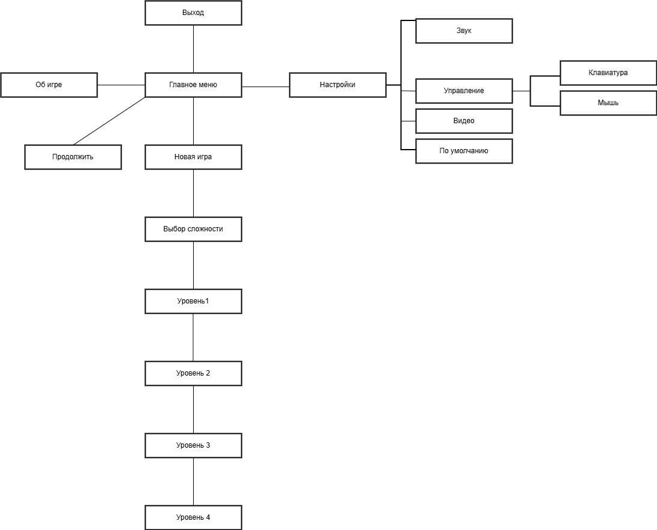

Рисунок 1 – Структура главного меню

2.3 Моделирование бизнес-процессов

На рисунке 2-3 представлена диаграмма бизнес-процессов уровня 1, описывающая общую логику взаимодействия между основными модулями проекта на высоком уровне.

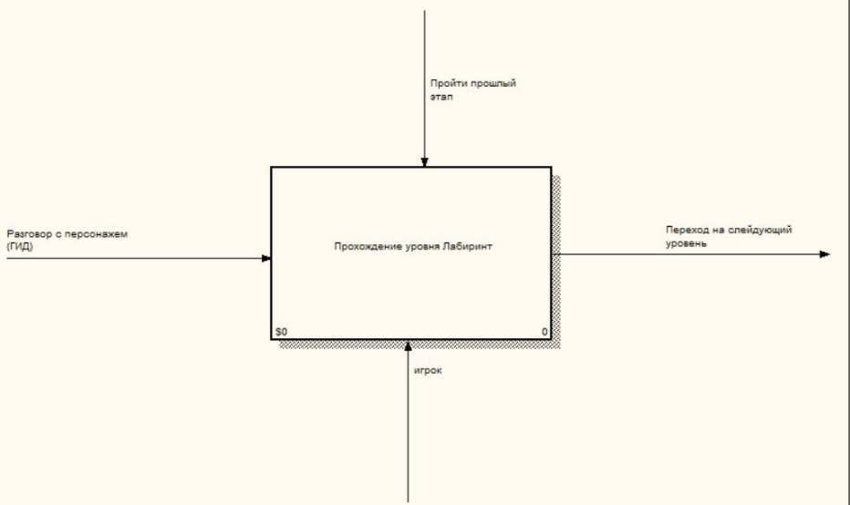

Рисунок 2 – Моделирование бизнес-процессов уровень 1
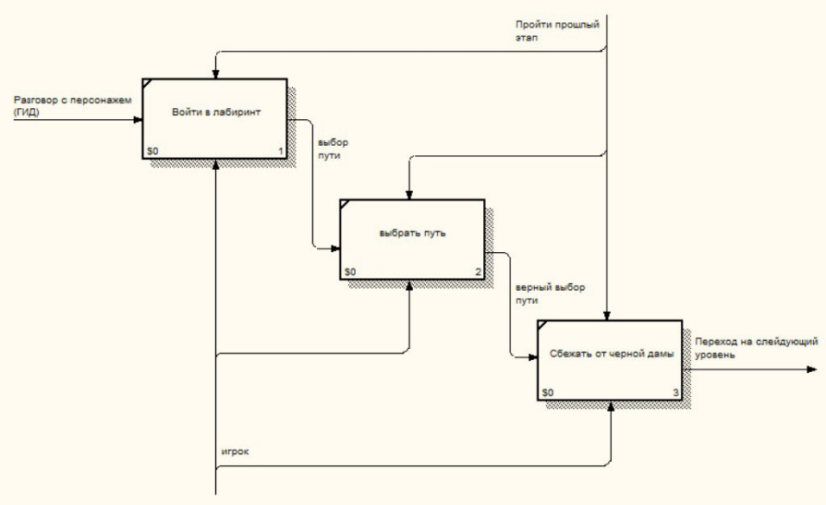
Рисунок 3 – Моделирование бизнес-процессов уровень

На рисунке 4-5 представлена диаграмма бизнес-процессов уровня 2, демонстрирующая детализированное взаимодействие компонентов в рамках одного из бизнес-процессов.

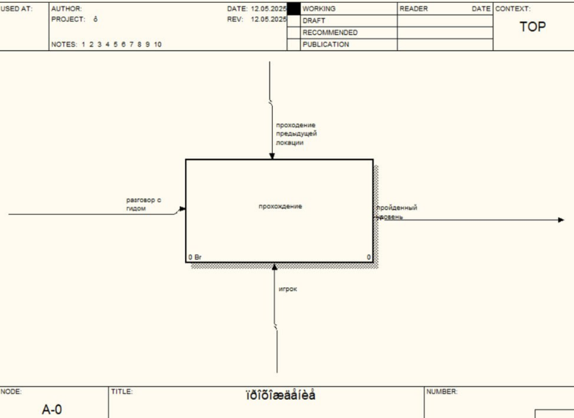

Рисунок 4 – Моделирование бизнес-процессов уровень 2
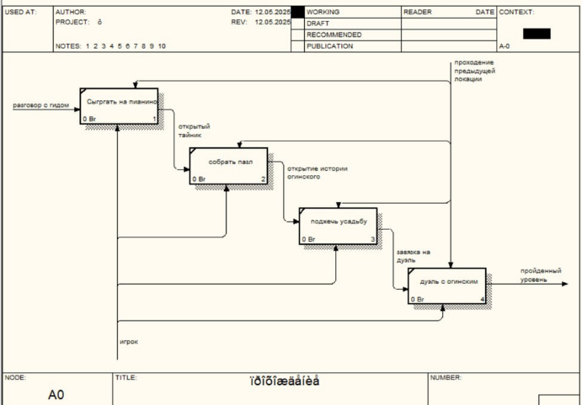

Рисунок 5 – Моделирование бизнес-процессов уровень 2

На рисунке 6-7 представлена диаграмма бизнес-процессов уровня 3, описывающая внутреннюю механику одного из ключевых элементов проекта.

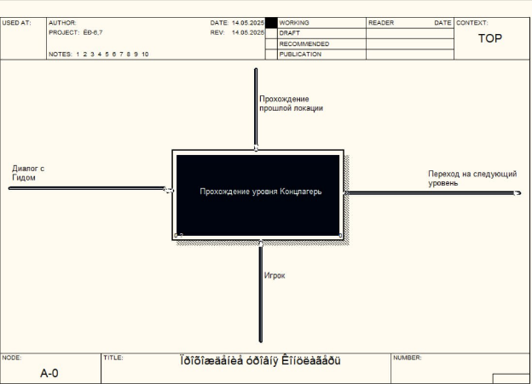

Рисунок 6 – Моделирование бизнес-процессов уровень 3
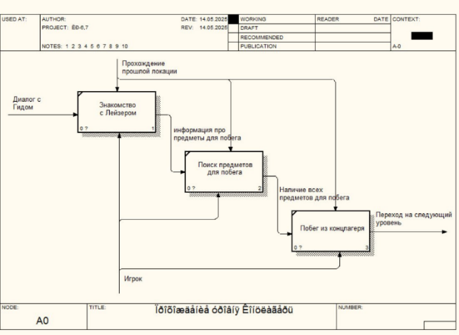

Рисунок 7 – Моделирование бизнес-процессов уровень 3

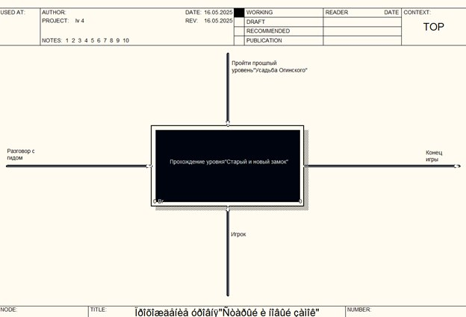
На рисунке 8 представлена диаграмма бизнес-процессов уровня 4, иллюстрирующая углублённую логику одного из самых нижних уровней бизнес-структуры.
Рисунок 8 – Моделирование бизнес-процессов уровень 4
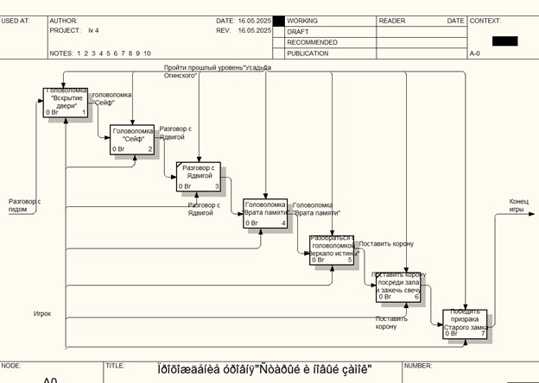

Рисунок 9 – Моделирование бизнес-процессов уровень 4

2.4 Моделирование данных

На рисунке 10 представлена модель данных, показывающая связи между сущностями и их атрибутами, необходимыми для функционирования приложения.
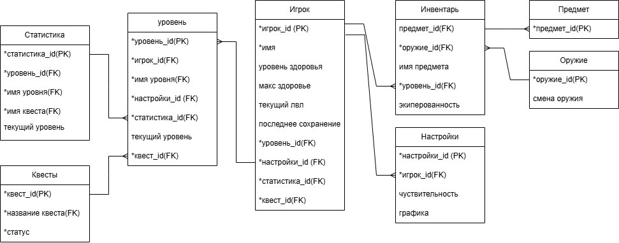
Рисунок 10 - Модель данных

2.5 Диаграмма последовательности

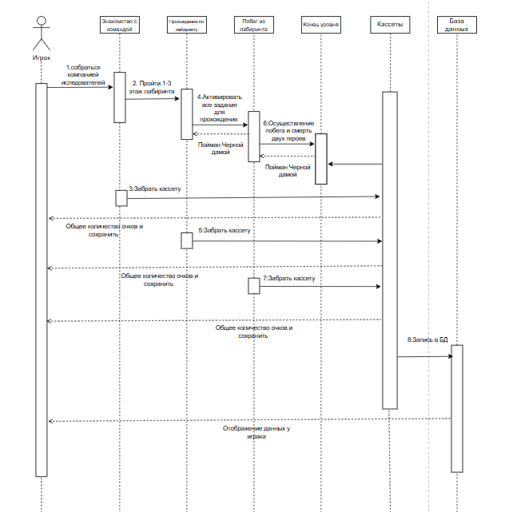
На рисунке 11 представлена диаграмма последовательности уровня 1, демонстрирующая последовательность сообщений между объектами при выполнении одной из игровых функций.

Рисунок 11 – диаграмма последовательности уровня 1

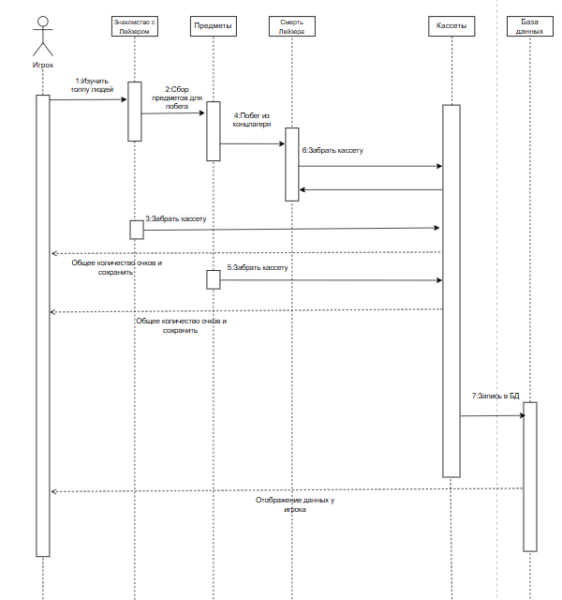
На рисунке 12 представлена диаграмма последовательности уровня 2, описывающая другой поток управления или более детальный этап взаимодействия.

Рисунок 12 – Диаграмма последовательности уровня 2

На рисунке 13 представлена диаграмма последовательности уровня 3, иллюстрирующая коммуникации между компонентами в рамках ещё одного логического уровня игры.
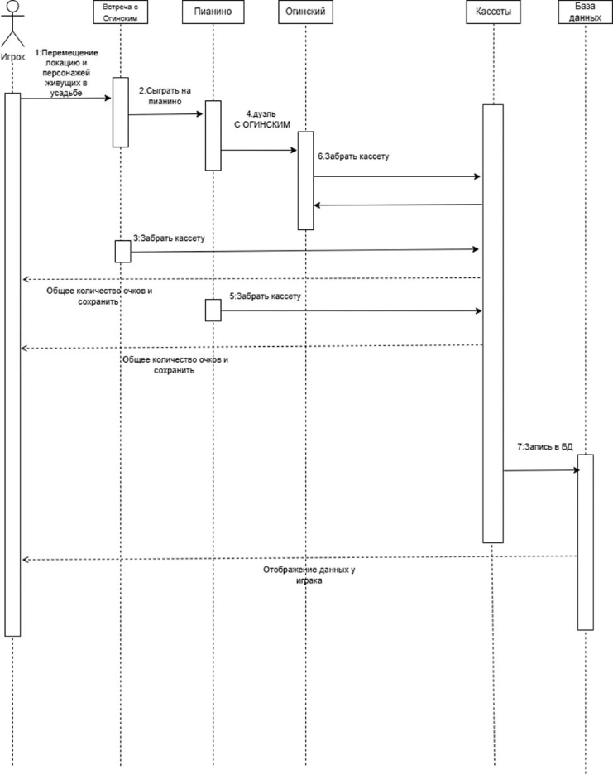
Рисунок 13 – диаграмма последовательности уровня 3

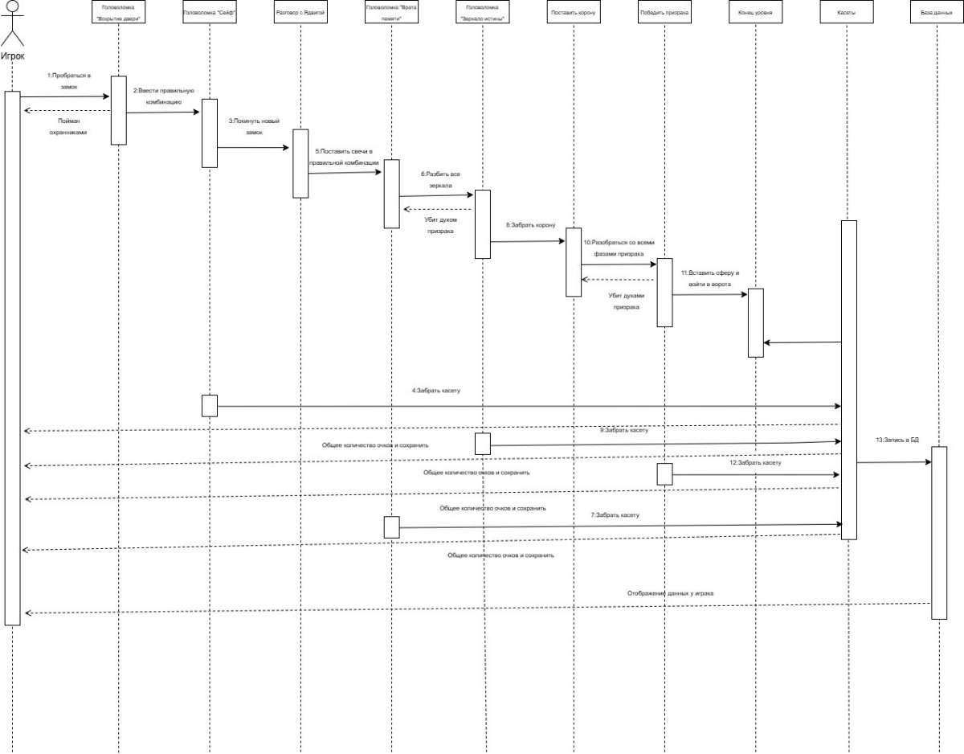
На рисунке 14 представлена диаграмма последовательности уровня 4, завершающая последовательную логику действий в последнем сценарии.

Рисунок 14 – диаграмма последовательности уровня 4
2.6 Диаграмма деятельности

На рисунке 15 представлена диаграмма деятельности, отображающая действия и переходы между ними в рамках одного из игровых процессов или алгоритмов.
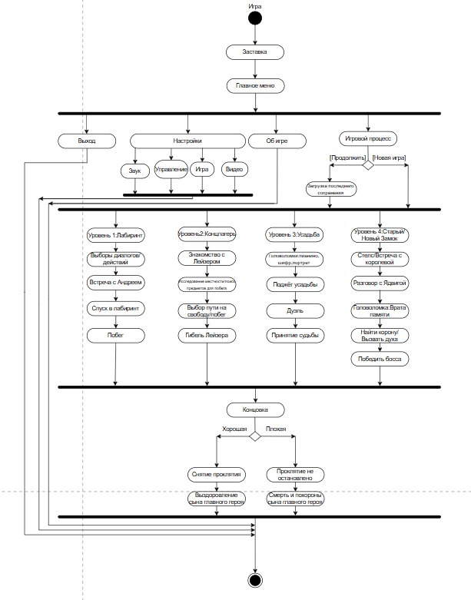

Рисунок 15 – диаграмма деятельности
2.7 Диаграмма объектов

На рисунке 16 представлена диаграмма объектов уровня 1, показывающая экземпляры объектов и их связи на первом уровне сценария.

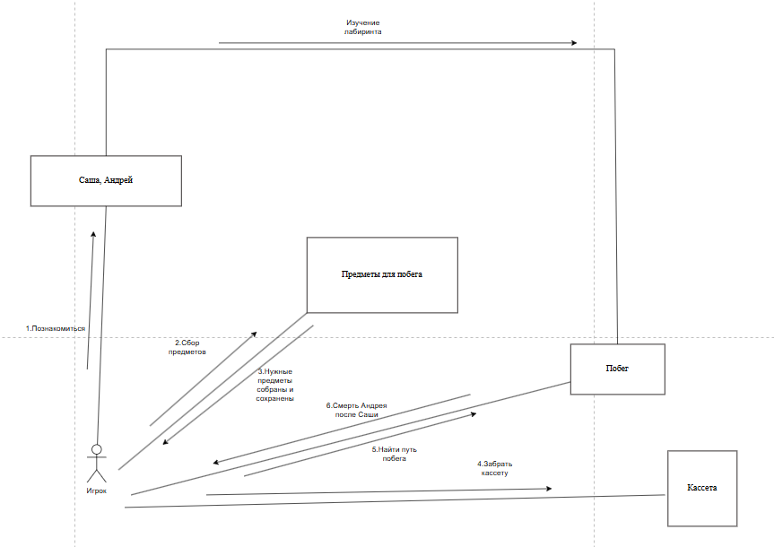
Рисунок 16 - Диаграмма объектов уровень 1

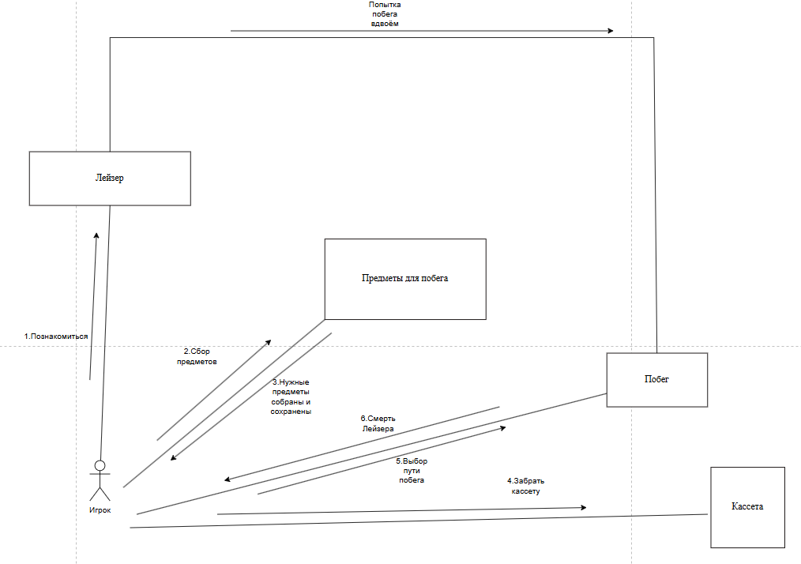
На рисунке 17 представлена диаграмма объектов уровня 2, отражающая отношения между объектами на следующем уровне детализации.

Рисунок 17 - Диаграмма объектов уровень 2
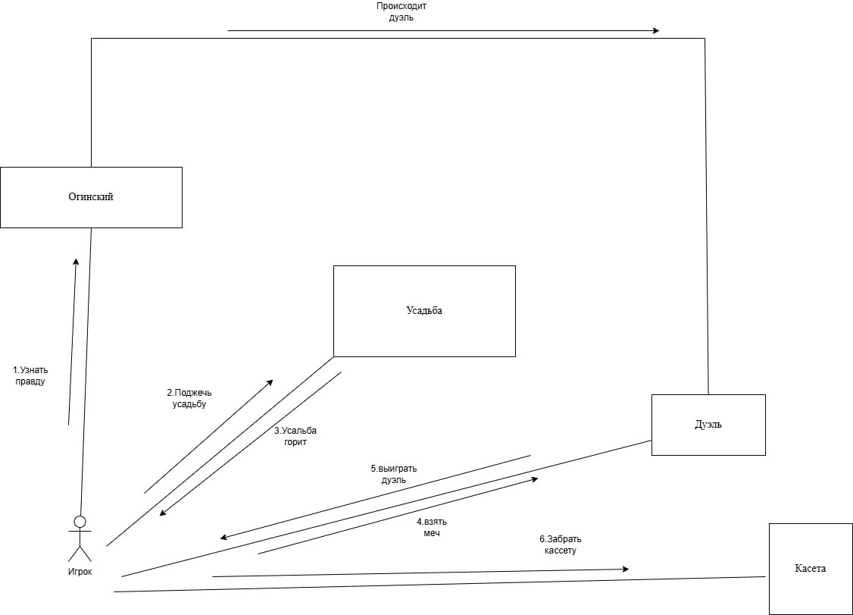
На рисунке 18 представлена диаграмма объектов уровня 3, описывающая связи между элементами, участвующими в третьем этапе взаимодействия.

Рисунок 18 - Диаграмма объектов уровень 3

На рисунке 19 представлена диаграмма объектов уровня 4, завершающая серию и показывающая полную структуру взаимодействий на последнем уровне.

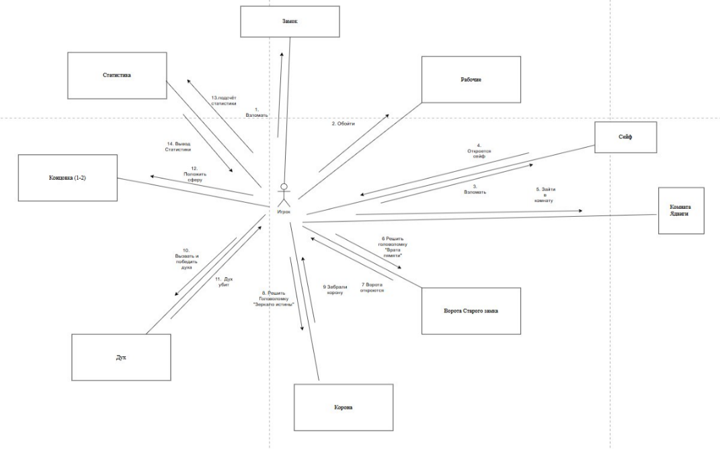

Рисунок 19 - Диаграмма объектов уровень 4
2.8 Проектирование пользовательского интерфейса
Главное меню представляет собой основной экран взаимодействия пользователя с игровым приложением. Оно отображается при запуске игры и формирует первое впечатление о проекте. В главном меню размещены основные элементы управления, позволяющие начать новую игру, продолжить ранее сохранённое прохождение, перейти к настройкам или выйти из приложения. Компоновка интерфейса выполнена с учётом удобства восприятия, а визуальное оформление соответствует стилистике игрового мира, обеспечивая целостность художественного образа.
Меню паузы используется в процессе прохождения игры и предназначено для временной остановки игрового процесса без потери текущего прогресса. Оно предоставляет пользователю возможность возобновить игру, изменить параметры приложения либо вернуться в главное меню. Данное меню повышает удобство взаимодействия с приложением, позволяя игроку контролировать игровой процесс в любой момент.
Интерфейс игровой сцены отображается непосредственно во время игры и содержит информацию, необходимую для успешного прохождения уровней. К его основным элементам относятся индикаторы здоровья и выносливости персонажа, а также текстовые подсказки, информирующие о доступных действиях и взаимодействии с объектами игрового мира. Интерфейс спроектирован таким образом, чтобы не перегружать экран и не отвлекать внимание игрока от основного игрового процесса.
Меню настроек предназначено для изменения параметров игры в соответствии с индивидуальными предпочтениями пользователя. В данном меню реализована возможность настройки управления, звукового сопровождения и других игровых характеристик. Это позволяет адаптировать приложение под различные условия использования и повысить комфорт пользователя.
Скриншоты всех перечисленных элементов пользовательского интерфейса представлены в приложении В.

3 Реализация
3.1 Руководство программиста

Ниже представлена техническая инструкция для программиста по структуре данных, организации кода, процедурам и спецификации программы в проекте 3D-игры на Unity «Echo of Memory». Руководство предназначено для разработчиков, которым необходимо разобраться в архитектуре проекта, логике работы игровых систем и при необходимости внести изменения или расширить функциональность.
Проект реализован с использованием Unity Engine и языка программирования C#, с применением стандартных библиотек Unity для работы с графикой, физикой, сценами и пользовательским вводом.
Организация данных
Общее
В проекте данные делятся на три класса по жизненному циклу:
- входные данные – действия пользователя (нажатия клавиш, движение персонажа, взаимодействие с объектами, выбор пунктов меню);
- выходные данные – информация, отображаемая игроку (HUD, уровень здоровья, подсказки, меню паузы, сообщения о состоянии игры);
- постоянные данные – игровые параметры и ресурсы (настройки уровней, параметры персонажей, сцены, префабы, аудио- и графические ассеты).
Файловые и структурные соглашения
Проект имеет стандартную структуру Unity:
- Assets/
  - Scripts/ – C#-скрипты с игровой логикой;
  - Scenes/ – сцены игры (.unity);
  - Prefabs/ – префабы игровых объектов;
  - Materials/ – Textures/, Models/ — графические ресурсы;
  - Audio/ – звуковые эффекты и музыка;
- ProjectSettings/ – конфигурация проекта Unity;
- Packages/ – подключённые пакеты Unity.
Структура папки Scripts:
- Scripts/Player/ – управление персонажем игрока;
- Scripts/Enemies/ – логика противников;
- Scripts/Managers/ – менеджеры игры (GameManager, LevelManager);
- Scripts/UI/ – управление пользовательским интерфейсом;
- Scripts/Utils/ – вспомогательные классы и константы.
Константы и переменные
Константы (static / serialized):
- PLAYER_SPEED – скорость перемещения игрока;
- PLAYER_MAX_HEALTH – максимальное здоровье персонажа;
- GRAVITY_FORCE – сила гравитации;
- ENEMY_DAMAGE – урон противника;
- LEVEL_RESTART_DELAY – задержка перед перезапуском уровня.
Переменные уровня модуля:
- currentHealth (int) – текущее здоровье игрока;
- isGamePaused (bool) – состояние паузы;
- currentLevelIndex (int) – индекс текущего уровня;
- isPlayerAlive (bool) – состояние персонажа.
Хранение данных
В проекте не используется внешняя база данных.
Постоянные данные хранятся:
- в настройках сцены Unity;
- в параметрах компонентов, задаваемых через Inspector;
- частично – в PlayerPrefs (при сохранении настроек или прогресса).
Массивы и коллекции в памяти
- List<GameObject> – список активных противников на уровне;
- List<Transform> – контрольные точки или точки спавна;
- Dictionary<string, int> – счётчики игровых параметров;
- Queue<GameObject> – пул объектов (при оптимизации производительности).
Формат и обязательные поля сущностей
Player:
- health
- speed
- transform.position
- isGrounded
Enemy:
- health
- damage
- patrolPoints[]
- state
Level:
- levelName
- spawnPoint
- environmentSettings
Структура программы
Модули и принципы разделения
Проект реализован по принципу Separation of Concerns (разделение ответственности):
- UI-слой – отображение интерфейса и обработка пользовательского ввода;
- игровая логика поведение персонажей, врагов и объектов;
- менеджеры – управление состояниями игры и сценами;
- модель данных – параметры игровых сущностей;
- утилиты – вспомогательные функции.
Взаимосвязи функций
Игрок нажимает клавишу
- PlayerController обрабатывает ввод
- происходит перемещение персонажа
- GameManager проверяет состояние игры
- UIManager обновляет HUD (здоровье, подсказки).
Основные модули
- Player – управление персонажем;
- Enemy – логика противников;
- GameManager – глобальное состояние игры;
- LevelManager – загрузка и перезапуск уровней;
- Environment — интерактивные объекты уровня.
Структура и описание процедур и функций пользователя
Основные процедуры
Управление персонажем
- PlayerController.Update() – обработка пользовательского ввода;
- Move() – перемещение персонажа;
- Jump() – прыжок;
- TakeDamage(int value) – получение урона.
Управление игрой
- GameManager.StartGame() – запуск уровня;
- GameManager.GameOver() – завершение игры;
- GameManager.PauseGame() – пауза.
Работа с уровнями
- LevelManager.LoadLevel(int index) – загрузка сцены;
- LevelManager.RestartLevel() – перезапуск уровня.
Работа с UI
- UIManager.UpdateHealth(int value) – обновление здоровья;
- UIManager.ShowGameOverScreen() – экран окончания игры.
Замечания по производительности и управлению памятью
- Все ссылки на объекты корректно освобождаются при смене сцены;
- Используется минимальное количество Update() в сцене;
- Для повторяющихся объектов рекомендуется применять пуллинг;
- Менеджеры реализуются как Singleton, где это оправдано.
Спецификация программы
Функциональные требования:
- управление 3D-персонажем;
- система здоровья и урона;
- взаимодействие с окружением;
- противники с базовой логикой поведения;
- система уровней.
Нефункциональные требования:
- кроссплатформенность (Windows / Linux / macOS);
- стабильная работа при 60 FPS;
- модульность и расширяемость кода;
- читаемость и поддерживаемость архитектуры.
Интерфейсы и контракты
- взаимодействие между компонентами происходит через публичные методы и события;
- все скрипты соответствуют стандартам Unity (MonoBehaviour);
- параметры настраиваются через Inspector без изменения кода.

4. Тестирование
4.1 Тесты на использование

Запускаем игру и переходим в игровой режим. Проверяем базовое управление персонажем, нажимая клавиши W, S, A и D. Персонаж должен плавно перемещаться вперёд, назад, влево и вправо без рывков и телепортаций.
Начинаем движение вперёд и удерживаем клавишу Left Shift. Убеждаемся, что скорость персонажа увеличивается, а шкала стамины начинает постепенно уменьшаться. После полного истощения стамины персонаж автоматически переходит с бега на обычный шаг.
После прекращения бега отпускаем клавишу Left Shift и наблюдаем, что через небольшую паузу стамина начинает плавно восстанавливаться до максимального значения. При повторном начале бега процесс восстановления прерывается.
Во время игры двигаем мышь в разные стороны и проверяем, что камера от первого лица плавно поворачивается вслед за движениями мыши. Курсор мыши при этом не отображается на экране.
Открываем настройки игры, устанавливаем минимальную чувствительность мыши и проверяем, что поворот камеры происходит медленно и плавно. Затем устанавливаем максимальную чувствительность и убеждаемся, что камера реагирует на движение мыши резко и быстро.
Убеждаемся, что персонаж находится на земле и имеет достаточный запас стамины. Нажимаем клавишу Space и проверяем, что персонаж выполняет прыжок, при этом значение стамины уменьшается на установленную величину.
Полностью расходуем стамину персонажа и, находясь на земле, нажимаем клавишу Space. Прыжок не должен выполняться, персонаж остаётся на месте, анимация и звук прыжка отсутствуют.
Выполняем обычный прыжок и, пока персонаж находится в воздухе, повторно нажимаем клавишу Space. Убеждаемся, что повторный прыжок не выполняется.
Нажимаем клавишу Left Ctrl и проверяем, что персонаж переходит в состояние приседа, его модель становится ниже, а скорость передвижения уменьшается. После отпускания клавиши персонаж мгновенно возвращается в обычное положение.
Начинаем бег, удерживая клавиши W и Left Shift, и во время бега нажимаем Left Ctrl. Проверяем, что бег прекращается, персонаж приседает, а скорость движения и громкость шагов уменьшаются.
Подходим к интерактивному предмету и наводим на него центр экрана. После появления подсветки нажимаем клавишу E и убеждаемся, что предмет исчезает из игрового мира и появляется в руках персонажа или в инвентаре.
Имея предмет в руках, нажимаем клавишу E и наблюдаем, что предмет выбрасывается вперёд по физической траектории, после чего руки персонажа становятся пустыми.
Подбираем предмет повторно, зажимаем правую кнопку мыши и двигаем мышь. Проверяем, что предмет вращается по всем осям. После отпускания кнопки мыши положение предмета фиксируется.
Наводим центр экрана на интерактивный предмет и проверяем, что он плавно подсвечивается. При отводе прицела в сторону подсветка также должна плавно исчезать.
Отходим от предмета на расстояние, превышающее допустимое для взаимодействия. Наводим на него прицел и нажимаем клавишу E. Проверяем, что предмет не подбирается и появляется сообщение о том, что объект находится слишком далеко, либо отсутствует подсветка.
Нажимаем клавишу H несколько раз и убеждаемся, что каждое нажатие уменьшает здоровье персонажа на фиксированное значение. При достижении нулевого значения здоровья срабатывает событие смерти, появляется соответствующее сообщение и выполняется респавн.
Во время бега и прыжков наблюдаем за шкалой стамины и проверяем, что она плавно уменьшается в реальном времени, а при прыжке уменьшается рывком на заданное значение.
После остановки активных действий проверяем, что стамина восстанавливается со временем. Получаем урон и убеждаемся, что здоровье не восстанавливается автоматически.
Изменяем значения здоровья и стамины и наблюдаем за шкалами HUD. Проверяем, что они корректно и плавно отображают текущие значения и соответствуют максимальным характеристикам персонажа.
Переводим персонажа в состояние приседа, наводимся на предмет, подбираем его и вращаем, удерживая правую кнопку мыши. Убеждаемся, что все действия выполняются корректно без выхода из режима приседа.
Полностью расходуем стамину и пытаемся бежать, удерживая Left Shift. Убеждаемся, что ускорение не происходит. После частичного восстановления стамины проверяем, что бег снова становится доступен.
Одновременно используем несколько действий: движение, бег, прыжок, присед и вращение камеры. Проверяем, что все действия выполняются корректно и не блокируют друг друга.
Перед смертью подбираем предмет, затем вызываем смерть персонажа. После респавна проверяем, что предмет отсутствует в руках, а сам объект остаётся лежать на месте смерти и может быть подобран повторно.
При разработке в процессе реализации проекта проводилось регулярное тестирование. Многие ошибки и недоработки были выявлены и устранены в ходе разработки.
После завершения реализации ключевых модулей было проведено полное функциональное тестирование, целью которого являлась проверка корректной работы всех компонентов приложения: регистрации, поиска пользователей, чатов, групп, отображения статусов, пользовательских настроек и статистики. Разработанное расписание работ над проектом представлено в таблице 5.

Таблица 5 – Расписание работ над проектом
 | Имя |  | Дата |  | Деятельность |  | Продолжительность, ч
 | Криволь Михаил |  | 07.11.2025 |  | Разработка системы ввода и обработки пользовательских команд (WASD, Shift, Ctrl, Space, E, F1, H, ПКМ). |  | 2
 | Чещевик Артём |  | 09.11.2025 |  | Реализация и настройка управления камерой через движение мыши с регулируемой чувствительностью. |  | 1
 | Чижонок Артур |  | 11.11.2025 |  | Создание системы характеристик (HP, Stamina) с механикой расхода и восстановления. |  | 1
 | Медведев Вадим |  | 13.11.2025 |  | Реализация логики получения урона, состояния смерти и последующего респавна персонажа. |  | 1
 | Криволь Михаил |  | 15.11.2025 |  | Разработка механики бега с тратой стамины и автоматическим переходом на шаг при её истощении. |  | 1
 | Чещевик Артём |  | 17.11.2025 |  | Настройка системы прыжков с проверкой условий (наличие стамины, нахождение на земле). |  | 1
 | Чещевик Артём |  | 19.11.2025 |  | Реализация механики приседания с изменением коллизии и скорости перемещения. |  | 2
 | Медведев Вадим |  | 21.11.2025 |  | Разработка системы взаимодействия с предметами: подбор (E), бросок (E), вращение (ПКМ + мышь). |  | 1
 | Чижонок Артур |  | 23.11.2025 |  | Создание визуальной подсветки интерактивных объектов при наведении. |  | 1
 | Криволь Михаил |  | 25.11.2025 |  | Настройка логики дистанции взаимодействия и обработки попыток взять недоступный предмет. |  | 1
 | Цецерский Марк |  | 27.11.2025 |  | Разработка и интеграция пользовательского интерфейса (HUD) для отображения HP и Stamina. |  | 1
Продолжение таблицы 5
Чещевик Артём |  | 01.12.2025 |  | Реализация функции скрытия/отображения интерфейса по горячей клавише (F1). |  | 1
Криволь Михаил |  | 03.12.2025 |  | Оптимизация обработки одновременного ввода нескольких команд и предотвращение конфликтов. |  | 1
Чижонок Артур |  | 05.12.2025 |  | Отладка физики предметов, их траектории полета и столкновений при броске. |  | 1
Криволь Михаил |  | 07.12.2025 |  | Исправление ошибок синхронизации состояния персонажа (смерть, анимации) с игровой логикой. |  | 2
Цецерский Марк |  | 09.12.2025 |  | Проведение модульного тестирования всех систем управления и механик. |  | 2
Криволь Михаил |  | 11.12.2025 |  | Тестирование граничных условий: действия при нулевой стамине, поведение после смерти. |  | 2
Чещевик Артём |  | 13.12.2025 |  | Валидация корректности работы игровых механик в различных комбинациях и сценариях. |  | 1
Чижонок Артур |  | 21.12.2025 |  | Составление и выполнение 25+ комплексных тест-кейсов для верификации всей функциональности. |  | 1
Криволь Михаил |  | 07.11.2025 |  | Финальная отладка и оптимизация производительности игрового модуля. |  | 3

4.2 Отчёт о результатах тестирования

Статистика по всем дефектам представлена в таблице 6.

Таблица 6 – Статистика по всем дефектам
Статус | Количество | Важность
Статус | Количество | Низкая | Средняя | Высокая | Критическая
1 | 2 | 3 | 4 | 5 | 6
Найдено | 5 | 2 | 2 | 1 | 0
Исправлено | 5 | 2 | 2 | 1 | 0
Проверено | 5 | 2 | 2 | 1 | 0
Открыто заново | 0 | 0 | 0 | 0 | 0
Отклонено | 0 | 0 | 0 | 0 | 0

При тестировании установлено, что все они работают корректно и выполняют задачи, указанные в процедурах. Таким образом, программный продукт можно использовать, не испытывая особых проблем или неудобств, связанных с взаимодействием с программным продуктом.
Тестирование программного продукта проводилось на персональном компьютере под управлением операционной системы Windows 10 (64-bit).
В ходе тестирования был выполнен 100 % объём запланированных тестов, включая проверку управления персонажем, работы камеры, взаимодействия с объектами, системы здоровья и стамины, а также обработки критических игровых ситуаций.
Таблица 7 – Список найденных дефектов
Идентификатор | Важность | Описание | Статус
D_01 | Низкая | Отсутствует звуковое сопровождение при прыжке персонажа | Обнаружено
D_02 | Низкая | Индикатор стамины не всегда обновляется корректно при резком прекращении бега | Обнаружено
D_03 | Средняя | При быстром нажатии клавиши E возможно кратковременное зависание предмета в воздухе | Обнаружено
D_04 | Средняя | Подсветка интерактивного предмета иногда не снимается при резком повороте камеры | Обнаружено
D_05 | Высокая | При падении персонажа за пределы уровня возможен повторный телепорт с многократным получением урона | Обнаружено

5 Руководство пользователя
5.1 Общие сведения о программном продукте

Программный продукт представляет собой трёхмерную компьютерную игру от первого лица, разработанную с использованием игрового движка Unity. Игра предназначена для персональных компьютеров под управлением операционной системы Windows и ориентирована на интерактивное управление персонажем в игровом пространстве.
Игра обеспечивает свободное перемещение игрока по уровню, взаимодействие с объектами окружающей среды, использование физики, а также систему здоровья и стамины. Пользователь управляет персонажем с видом от первого лица, может бегать, прыгать, приседать, поднимать и бросать игровые объекты.
Основные возможности игры:
- передвижение персонажа с использованием клавиатуры и мыши;
- бег с расходом стамины и её восстановлением;
- прыжки и приседание с учётом физических ограничений;
- управление камерой от первого лица;
- интерактивное взаимодействие с предметами;
- подсветка доступных для взаимодействия объектов;
- поднятие, вращение и бросок предметов;
- система здоровья, получения урона и возрождения персонажа;
- визуальное отображение здоровья и стамины на экране.
Игра предназначена для использования:
- в учебных целях (изучение разработки игр и механик взаимодействия);
- для демонстрации игровых механик на движке Unity;
- как одиночная игра с управлением от первого лица.

5.2 Руководство системного программиста (Инсталляция)

Установка игры
- скачайте установочный файл игры (или папку сборки проекта Unity);
- распакуйте архив (при необходимости);
- запустите исполняемый файл игры (.exe);
- дождитесь загрузки игрового уровня;
- после запуска управление персонажем осуществляется с клавиатуры и мыши.
Возможные системные сообщения и ошибки при запуске:
- «Приложение не запускается» — возможна несовместимость версии операционной системы или повреждение файлов игры;
- «Отсутствуют необходимые библиотеки» — требуется установка компонентов Visual C++ Redistributable;
- «Недостаточно оперативной памяти» — необходимо закрыть другие приложения;
- «Ошибка запуска Unity Player» — рекомендуется переустановить игру или обновить драйверы видеокарты.
Игра не требует дополнительного оборудования и корректно работает на стандартных персональных компьютерах и ноутбуках, оснащённых клавиатурой, мышью и поддержкой трёхмерной графики.
Начало игры и управление.
Запуск игры:
- запустите исполняемый файл игры или запустите сборку через Unity;
- нажмите «Новая игра» в главном меню, чтобы начать прохождение с первого уровня;
- используйте меню «Настройки» для регулировки громкости, графики и управления.
Основное управление:
- W, A, S, D – движение персонажа;
- мышь – управление камерой, направлением взгляда, осмотр предметов;
- ЛКМ – взаимодействие (использовать, ударить, выбрать предмет в инвентаре);
- ПКМ – вращение предметов;
- Ctrl – присесть (скрытный режим, проход в узкие места);
- Shift – бег (тратит стамину);
- E – использование активного предмета, взаимодействие с предметом(бросить, взять);
- Tab – открыть инвентарь.
Система здоровья и стамины.

5.3 Использования программы

Здоровье отображается в левом верхнем углу экрана. При получении урона от врагов или опасностей здоровье уменьшается. Если шкала опустеет — игра закончится. Стамина отображается рядом со здоровьем. Используется для бега и некоторых действий. Восстанавливается со временем, если не используется беге. На рисунке 20-21 представлен индикатор стамины, здоровья и приседания
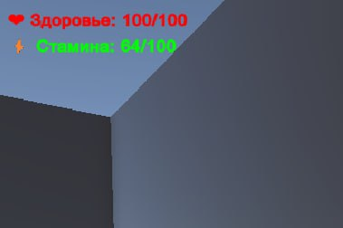
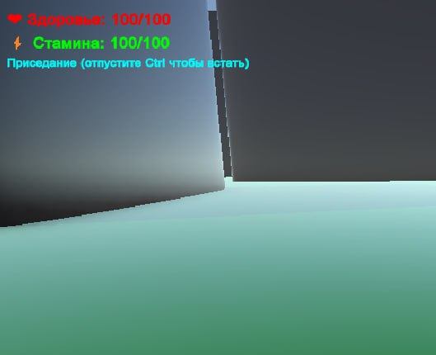
Рисунок 20 – Отображение здоровья и стамины в игре

Рисунок 21 – Приседание на клавишу “Ctlr”

Механики взаимодействия.
1 подсветка предметов:
- приближаясь к предмету, с которым можно взаимодействовать, он будет подсвечиваться фиолетовым контуром;
- нажмите “E”, чтобы взять или бросить предмет.
На рисунке 22 представлено подсвечивание предмета.
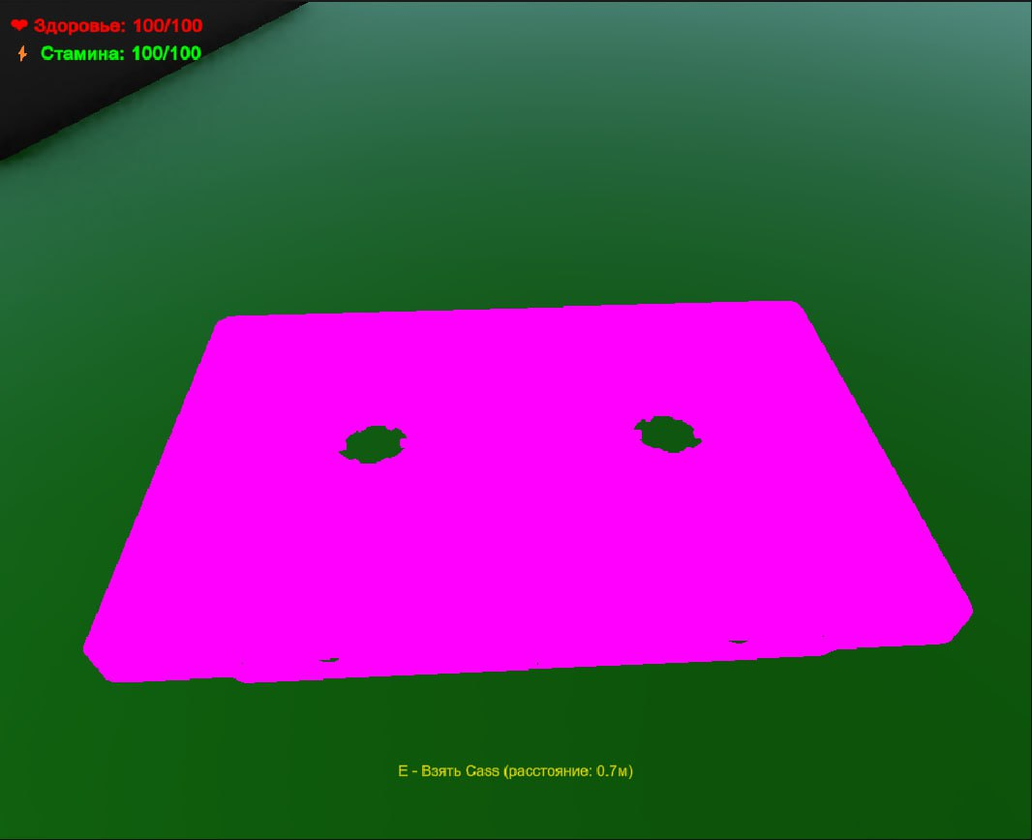
Рисунок 22 – Подсвечивание предмета при наведении на него мышью

2 осмотр предметов:
- если предмет можно осмотреть, при его подборе появится подсказка «Осмотреть»;
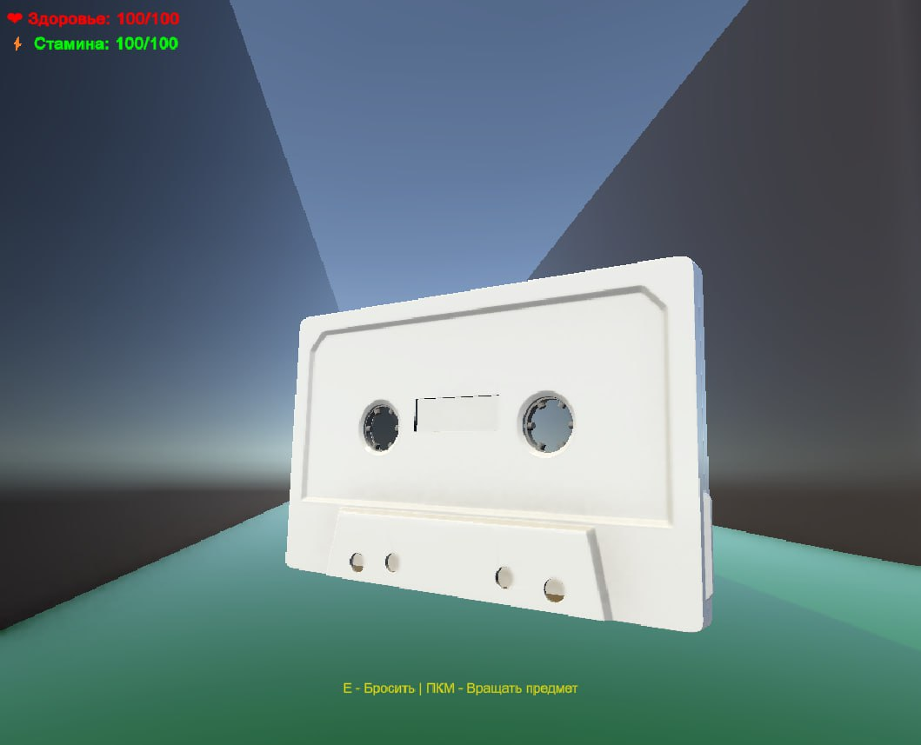
- нажмите “E” для подбора предмета и удерживайте ПКМ, параллельно двигая мышью для его детального осмотра. На рисунках 23-24 представлен предмет.
- Рисунок 23 – Подбор предмета

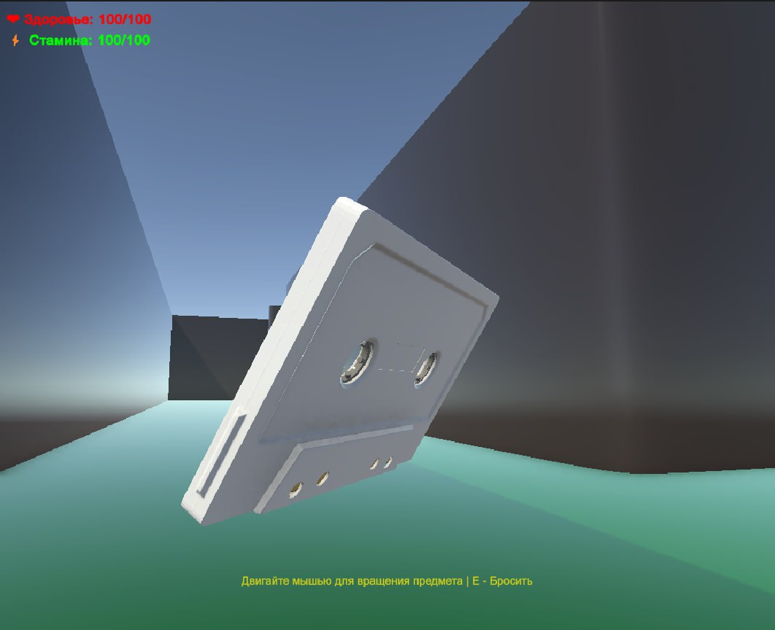
Рисунок 24 – Вращение предмета

Использование инвентаря:
- нажмите Tab, чтобы открыть инвентарь;
- выберите предмет, нажмите ЛКМ, чтобы взять его.
Уровни игры.
Уровень 1: Лабиринт
Цель: найти выход из запутанного лабиринта.
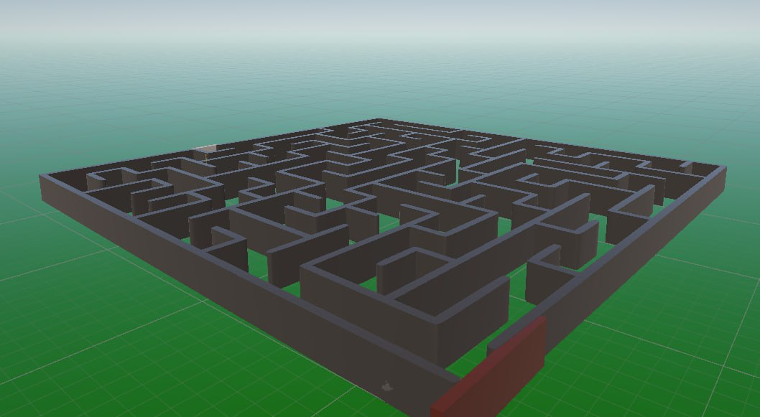
Особенности: используйте приседание (Ctrl), чтобы пролезть под низкими препятствиями. Следите за стаминой при беге. На рисунке 25 представлен фрагмент Лабиринт.
Рисунок 25 – Уровень 1: Лабиринт

Уровень 2: Концлагерь
Цель: сбежать из лагеря, используя найденные предметы.
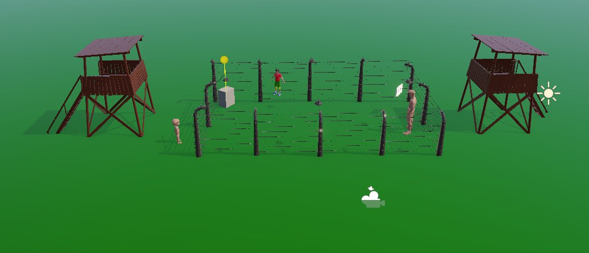
Механика: ищите ключи, инструменты и другие предметы, которые помогут открыть двери, отвлечь охрану или создать путь к отступлению. На рисунке 26 представлен фрагмент Концлагерь
Рисунок 26 – Уровень 2: Концлагерь

Уровень 3: Усадьба Огинского
Цель: решить серию загадок, чтобы добраться до Огинского и победить его в дуэли.
Совет: внимательно осматривайте предметы в комнатах — они могут содержать подсказки. На рисунке 27 представлен фрагмент Усадьбы Огинских
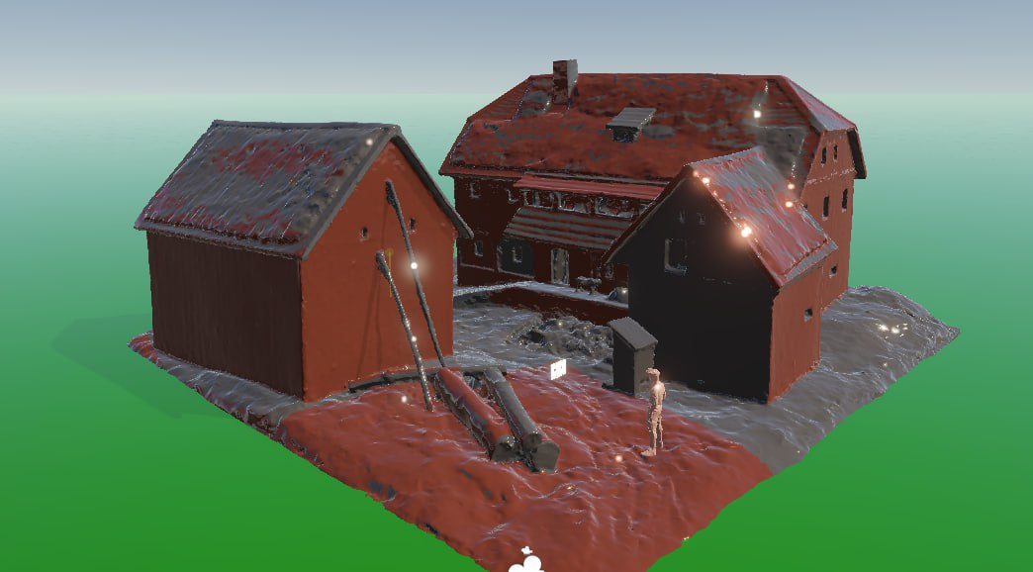
Рисунок 27 – Уровень 3: Усадьба Огинского

Уровень 4: Замки Гродно
Цель: скрытно пройти через Новый и Старый замки, избегая охраны, чтобы встретиться с королевой Ядвигой.
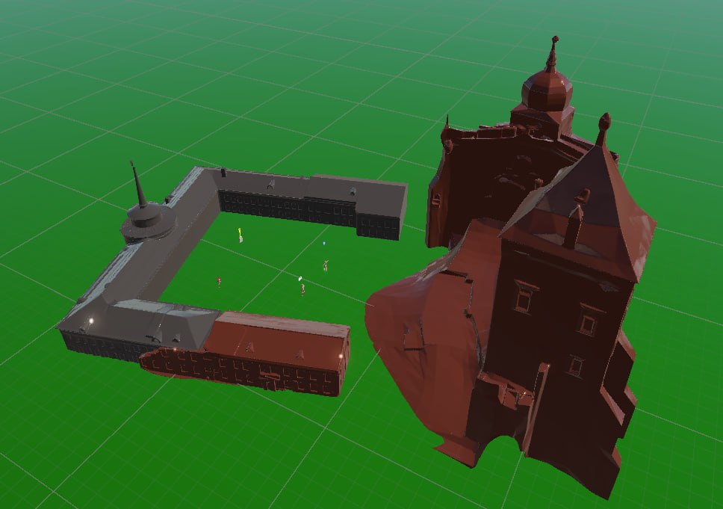
Тактика: используйте приседание (Ctrl) для скрытного перемещения, прячьтесь за укрытиями, следите за патрулями. На рисунке 28 представлен фрагмент Старый и новый замок.
Рисунок 28 – Уровень 4: Старый и Новый замки

Система сохранения
Игра автоматически сохраняется при переходе между уровнями.
Вы также можете сохранить игру через меню Pause (Esc) → «Сохранить игру».
Меню паузы.
Нажмите Esc, чтобы открыть меню паузы. Доступные опции: продолжить, сохранить, загрузить, настройки, выход в главное меню.
Советы для успешного прохождения.
Всегда проверяйте углы и труднодоступные места — там могут быть полезные предметы или кассеты. Экономьте стамину для экстренных ситуаций. Враг может услышать ваш бег — в скрытных миссиях двигайтесь медленно или приседайте.

